Rapport de Projet de Fin d’Année
Pour l’obtention du Diplôme de l’ESISA

BAC+3(Filière : Ingénierie logicielle)
Sous le thème
Développement d'une plateforme Web/PWA pour la vente de produits agricoles frais (légumes, fruits, herbes)

Réalisé par : Encadré par :
M. BOURKKADI IDRISSI TAHA Pr. BOULEALAM Chafik
M. ZMAROU Hamza Pr. IRAQI HOUSSAINI Mehdi
M. SGHIRI Salah Eddine

Membre du Jury :
Pr.

DÉDICACES

À mes chers parents,
Pour leur amour inconditionnel, leur soutien sans faille et leurs sacrifices silencieux qui m'ont permis d'arriver jusqu'ici. Aucun mot ne saurait exprimer ma gratitude envers vous. Ce travail est le fruit de votre confiance et de vos encouragements constants. Que ce modeste rapport soit le témoignage de mon profond respect et de mon amour éternel.

À mes amis et coéquipiers de l'équipe Souki,
Pour ces nuits de travail partagées, ces idées échangées, ces doutes surmontés ensemble et cette énergie qui n'a jamais faibli. Ce projet n'aurait jamais vu le jour sans votre engagement, votre créativité et votre esprit d'équipe. Merci d'avoir cru en cette vision et de l'avoir construite avec moi, ligne de code après ligne de code.

À tous ceux qui, de près ou de loin, ont contribué à la réussite de ce projet.

REMERCIEMENTS

Nous tenons à exprimer notre profonde gratitude à toutes les personnes qui ont contribué, de près ou de loin, à la réalisation de ce projet.

Nos Encadrants de projets :
Nos premiers remerciements s'adressent à nos encadrants de projet, Monsieur IRAQI HOUSSAINI Mehdi et Monsieur BOULEALAM Chafik pour leur disponibilité, leurs conseils avisés et leur accompagnement précieux tout au long de ce travail. Leur expertise et leurs retours constructifs ont été déterminants dans la réussite de ce projet.

Membres de Jury :
Nous adressons également nos sincères remerciements aux membres du jury, pour l'intérêt qu'ils portent à ce travail ainsi que pour le temps consacré à son évaluation.

Mon institution :
Nos remerciements vont aussi à notre institution, l'ESISA, Ecole Supérieure d’Ingénierie en Sciences Appliquées, pour la qualité de la formation dispensée et l'excellence de son corps professoral, dont l'exigence et le savoir-faire nous ont permis d'acquérir les compétences nécessaires à la conception de ce projet. Nous tenons en particulier à remercier Monsieur MEKOUAR Khalid, Président, Fondateur et Directeur de l'ESISA, pour sa vision et son engagement constant en faveur de l'excellence académique et de l'innovation, qui font de l'ESISA un environnement propice à la réussite de ses étudiants.

Enfin, nous remercions toutes les personnes qui, par leur soutien, leurs encouragements ou leur disponibilité, ont contribué à la réalisation de ce projet.

RÉSUMÉ

Ce rapport présente le développement de SOUKI, une plateforme web innovante facilitant l'achat de fruits et légumes frais en circuit court au Maroc. Face au compromis imposé aux consommateurs urbains entre les souks traditionnels chronophages et les applications de livraison généralistes aux marges élevées, notre solution propose une approche moderne, économique et adaptée au contexte marocain.

Le projet repose sur une architecture full-stack composée d’une API FastAPI/Python, d’une interface web Next.js/React et d’une application mobile React Native/Expo. Le code met en œuvre l’authentification JWT, la vérification OTP, la connexion Google, la gestion multi-rôles, le catalogue, le panier, le checkout, l’agrégation Just-In-Time, le dispatch logistique, le suivi des livraisons, l’espace fournisseur, les réclamations et SoukiWallet. La commande intelligente combine Gemini pour l’analyse texte/audio et un modèle Gemma-2 distant avec un jeu de compositions local comme mécanisme de repli.

L’analyse du dépôt confirme la cohérence technique de cette architecture et l’existence de tests automatisés ciblant notamment le JIT, la logistique, le cloisonnement et les fournisseurs. Les résultats financiers et les performances en production ne disposant pas encore de mesures auditables dans le dépôt, ils sont présentés comme des hypothèses de travail nécessitant une validation expérimentale.

Mots-clés : AgriTech, Circuit court, Application web, FastAPI, Next.js, Intelligence Artificielle, Maroc

ABSTRACT

This report presents the development of SOUKI, an innovative web platform designed to facilitate the purchase of fresh fruits and vegetables through a short supply chain model in Morocco. In response to the dilemma faced by urban consumers between time-consuming traditional markets and expensive general delivery applications, our solution offers a modern, affordable, and locally adapted approach.

The project uses a full-stack architecture composed of a FastAPI/Python API, a Next.js/React web interface, and a React Native/Expo mobile application. The codebase implements JWT authentication, OTP verification, Google sign-in, role-based access, catalogue and cart management, checkout, Just-In-Time aggregation, logistics dispatch, delivery tracking, supplier workflows, claims, and SoukiWallet. Intelligent ordering uses Gemini for text/audio analysis and a remote Gemma-2 model with a local dataset fallback.

Repository analysis confirms the technical consistency of the architecture and the presence of automated tests for JIT, logistics, access isolation, and supplier features. Because no auditable production measurements or validated financial results are stored in the repository, financial figures and performance targets are reported as assumptions that require field validation.

Keywords: AgriTech, Short Supply Chain, Web Application, FastAPI, Next.js, Artificial Intelligence, Morocco

الملخص

يقدم هذا التقرير تطوير منصة SOUKI، وهي منصة ويب مبتكرة تهدف إلى تسهيل شراء الفواكه والخضروات الطازجة عبر نموذج السلسلة القصيرة للتوريد في المغرب.
انطلاقًا من التحدي الذي يواجه المستهلكين في المدن بين الأسواق التقليدية التي تتطلب وقتًا وجهدًا كبيرين وتطبيقات التوصيل العامة ذات التكاليف المرتفعة، تقترح منصتنا حلًا عصريًا واقتصاديًا ومتكيفًا مع الواقع المغربي.
يعتمد المشروع على بنية تقنية حديثة من نوع Full-Stack، حيث تم استخدام FastAPI وPython لتطوير الواجهة الخلفية، وNext.js وReact لتطوير الواجهة الأمامية.
تشمل الوظائف المطورة نظام مصادقة آمن (JWT، OTP، Google OAuth)، وسلة مشتريات ذكية مدعومة بمساعد صوتي يعتمد على نموذج Gemma-2 المخصص، ونظام تجميع Just-In-Time للحد من الهدر الغذائي، بالإضافة إلى وحدة لإدارة التوزيع اللوجستي وتحسين مسارات التوصيل.
كما يضمن دمج المحفظة الرقمية SoukiWallet ووسائل الدفع المتعددة (الدفع نقدًا وبطاقات CMI البنكية) تجربة استخدام مرنة وآمنة.
تؤكد النتائج جدوى الحل من الناحيتين التقنية والاقتصادية، حيث يتيح نموذج "صفر هدر" تحقيق تدفق نقدي صحي منذ الطلبات الأولى والوصول إلى نقطة التعادل ابتداءً من سبع طلبات يوميًا.
تتموقع منصة SOUKI كحل رقمي متاح يساهم في تطوير سلسلة توريد المنتجات الطازجة بما يتناسب مع خصوصيات السوق المغربي.

الكلمات المفتاحية: التكنولوجيا الزراعية، السلسلة القصيرة للتوريد، تطبيق ويب، FastAPI، Next.js، الذكاء الاصطناعي، المغرب

ⴰⴳⵣⵣⵓ

ⴰⵙⵙⵉⵏⵏⴰ ⵏ ⵓⵎⴰⵔⴰⵔ ⴰⴷ ⵉⵙⵙⴽⴻⵔ ⵜⵉⵙⵏⴰⴼⵜ **SOUKI**, ⵜⴰⵙⵏⴰⴼⵜ ⵏ ⵓⵡⵉⴱ ⵜⴰⵎⴰⵢⵏⵓⵜ ⵉⵎⵎⵓⵔⵏ ⵉ ⵓⵙⵙⵓⴷⴷⵓ ⵏ ⵜⴰⴼⴰⴽⴽⴰ ⴷ ⵓⵣⵎⵎⵓⵔ ⵉⵎⵎⵓⵔⵏ ⵙ ⵓⵙⵉⵙⵜⴰⵏ ⵏ ⵓⵣⴳⵣⴰⵡ ⴰⵎⴰⵣⵉⵖ ⴳ ⵍⵎⵖⵔⵉⴱ.

ⵓⵙⵏⴼⵍⵓⵍ ⵉⵙⵙⵎⵔⵙ ⵜⴰⵙⵖⵓⵏⵜ Full-Stack ⵜⴰⵎⴰⵢⵏⵓⵜ ⵙ FastAPI/Python ⵉ ⵓⵙⵙⴰⵔ ⴰⴷⴼⴼⵉⵔ ⴷ Next.js/React ⵉ ⵓⵙⵙⴰⵔ ⴰⵣⴷⴰⵔ. ⵉⵙⵎⵓⵜⵜⵓⵏ ⵉⵎⵎⵓⵔⵏ ⴳⵉⵙⵏ ⴰⵎⵎⴰⵣ ⵏ JWT, OTP, Google OAuth, ⵜⴰⵙⵏⵉⴹⵜ ⵏ ⵓⵙⵙⵓⵎⵎⵓⵔ ⵉⵙⵎⴰⵔⵜ ⵙ Gemma-2, ⴰⵏⴰⴳⵔⴰⵎ Just-In-Time ⵉ ⵓⵙⵙⵏⵇⵇⵙ ⵏ ⵓⵙⴰⵔⵓ, ⴷ ⵜⴰⵙⵖⵓⵏⵜ ⵏ ⵓⵙⵙⴰⴼⴰⴹ ⵏ ⵓⵙⴷⴰⵡ.

ⵉⵙⵙⴼⵍⴷ ⵉⴳⵎⴰⴹⵏ ⵎⴰⵙ ⵜⴰⵙⵏⴰⴼⵜ ⵜⴻⵜⵜⵓⵙⴽⵔ ⴳ ⵜⵉⵖⴰⵔⴰⵙⵉⵏ ⵜⵉⵏⵉⴽⵏⵉⴽⵜ ⴷ ⵜⴰⴷⵔⵉⵎⵜ, ⵙ ⵓⵎⵓⴷⵍ "Zero Waste" ⵉⵙⵙⵏⵖⵎⴰⵙ ⵜⴰⵎⴰⵔⵓⵜ ⵙⴳ ⵉⵣⵎⵎⴰⵎⵏ ⵉⵣⵡⴰⵔⵏ ⴷ ⵉⵜⵜⴰⵡⴹ ⵙ ⵜⵉⵏⵇⵇⵉⵜ ⵏ ⵓⵙⵙⵉⴷⴼ ⵙ 7 ⵉⵣⵎⵎⴰⵎⵏ ⴳ ⵓⵙⵙⴰⵏ.

ⵜⴰⵡⵓⵔⵉⵏ ⵉⵙⵙⵏⵏⵉⵏ: AgriTech, ⴰⵣⴳⵣⴰⵡ ⵓⵥⵍⵉⵏ, ⴰⵙⵏⴼⵍⵓⵍ ⵏ ⵓⵡⵉⴱ, FastAPI, Next.js, ⵜⴰⵎⵓⵙⵏⵉ ⵜⴰⵎⴰⵙⵙⴰⵏⵜ, ⵍⵎⵖⵔⵉⴱ.

Table De Matière
Résumé
Abstract
الملخص
ⴰⴳⵣⵣⵓ
Liste des abréviations
Liste des figures
Liste des tableaux
Introduction Générale
Chapitre 1 : Contexte et Problématique
1.1 Présentation du secteur agroalimentaire au Maroc
1.2 Problématique : le compromis frais / prix / temps
1.3 Solution proposée : SOUKI
1.4 Objectifs du projet
1.4.1 Objectifs techniques
1.4.2 Objectifs fonctionnels et business
Chapitre 2 : Analyse et Conception
2.1 Analyse des besoins fonctionnels
2.1.1 Identification des acteurs (Client, Parent, Livreur, Fournisseur, Admin)
2.1.2 Scenarios d'usage type
2.1.3 Cas d'utilisation détaillés
2.1.4 Exigences non-fonctionnelles
2.2 Etat de l'art / Analyse comparative du marché

2.2.1 Applications de livraison généralistes (Glovo, Kaalix, Khodrati)
2.2.2 Plateformes E-commerce bio (Green Village)
2.2.3 Marchés traditionnels physiques (Souks)
2.2.4 Notre différenciation (valeur ajoutée)
2.3 Analyse des risques du projet
2.4 Spécifications techniques
2.4.1 Vue d'ensemble de l'architecture
2.4.2 Architecture fonctionnelle (modules métier)
2.4.3 Architecture technique (Backend / Frontend / Mobile)
2.5 Architecture globale du système
2.5.1 Workflows détaillés (agrégation JIT, commande vocale, dispatch)
2.5.2 Gestion des données
2.5.3 Intégrations externes
2.5.4 Sécurité et authentification
2.6 Conception de la base de données (modèles PostgreSQL)
2.7 Diagrammes UML (Cas d'utilisation, Séquences)
2.7.1 Authentification classique (Email/Téléphone + OTP)
2.7.2 S'authentifier via OAuth (Google)
2.7.3 Créer une commande vocale
2.7.4 Processus d'agrégation JIT
2.8 Maquettes et prototypes de l'interface
2.8.1 Parcours Client
2.8.2 Parcours Livreur
2.8.3 Parcours Fournisseur
2.8.4 Parcours Administrateur
Chapitre 3 : Choix Technologiques et Architecture Technique
3.1 Architecture Full-Stack

3.1.1 Architecture Backend (FastAPI/Python)
3.1.2 Architecture Frontend (Next.js/React)
3.1.3 Architecture Mobile (PWA)
3.2 Justification des choix technologiques
3.2.1 Stack Backend (FastAPI, PostgreSQL, SQLAlchemy)
3.2.2 Stack Frontend (Next.js, TypeScript, Shadcn/UI, TailwindCSS)
3.2.3 Services tiers (Hugging Face, Gemini AI, Google OAuth, Supabase, PayZone)
3.3 Sécurité et authentification
Chapitre 4 : Réalisation et Implémentation
4.1 Modules développés
4.1.1 Module d'authentification et gestion multi-rôles
4.1.2 Module Catalogue et gestion des produits
4.1.3 Module Panier (manuel, texte, vocal)
4.1.4 Module IA - Assistant vocal (Gemma-2-2B fine-tune QLoRA)
4.1.5 Module Checkout et paiement
4.1.6 Module Agrégation JIT
4.1.7 Module Dispatch et optimisation des tournées
4.1.8 Module Livreur (tracking, évènements de livraison)
4.1.9 Module Fournisseur (marketplace B2B)
4.1.10 Module Réclamations et Wallet
4.2 Dashboards spécialisés
4.3 Intégrations externes
Chapitre 5 : Etude Financière et Modèle Economique
5.1 Modèle Lean Startup / Zéro Gaspillage (Flux Tendu)
5.2 Stratégie tarifaire (Produits d'Appel, Lissage de marge)
5.3 Rentabilité par panier et projection mensuelle

5.4 Ecosystème de paiement et stratégie d'acquisition
5.5 Gestion des risques opérationnels
Chapitre 6 : Gestion de Projet
6.1 Méthodologie adoptée (Agile)
6.2 Gestion des tâches avec GitHub
6.2.1 Utilisation du tableau Kanban
6.2.2 Gestion des issues et pull requests
6.2.3 Roadmap
6.3 Répartition des tâches dans l'équipe
6.4 Planning et Diagramme de Gantt
Chapitre 7 : Résultats et Evaluation
7.1 Bilan du projet
7.2 Difficultés rencontrées et solutions
7.3 Compétences acquises
Conclusion et Perspectives
Bibliographie
Annexes
A. Architecture technique détaillée
B. Captures d'écran de l'application
C. Documentation API REST
D. Guide d'installation et déploiement
E. Business Plan détaillé

Liste Des Abréviations
Abréviation Signification complète
ACID Atomicity, Consistency, Isolation, Durability
API Application Programming Interface
B2B Business to Business
B2C Business to Consumer
CMI Centre Monétique Interbancaire (passerelle de paiement marocaine)
COD Cash On Delivery (paiement à la livraison)
CORS Cross-Origin Resource Sharing
CPU Central Processing Unit
CRUD Create, Read, Update, Delete
CSRF Cross-Site Request Forgery
CSS Cascading Style Sheets
DAO Data Access Object
DNS Domain Name System
DOM Document Object Model
DTO Data Transfer Object
E2E End-to-End
ESISA École Supérieure d'Ingénierie en Sciences Appliquées
FK Foreign Key (clé étrangère)
GPS Global Positioning System
HTML HyperText Markup Language
HTTP HyperText Transfer Protocol
HTTPS HyperText Transfer Protocol Secure

IA Intelligence Artificielle
IP Internet Protocol
JIT Just-In-Time (agrégation des besoins au plus juste)
JS JavaScript
JSON JavaScript Object Notation
JSONB JavaScript Object Notation Binary (type JSON binaire de PostgreSQL)
JWT JSON Web Token
KPI Key Performance Indicator
LLM Large Language Model
MCD Modèle Conceptuel de Données
MLD Modèle Logique de Données
ML Machine Learning
MVC Model-View-Controller
NPM Node Package Manager
OAuth Open Authorization
ORM Object-Relational Mapping
OTP One-Time Password (code de vérification à usage unique)
PFA Projet de Fin d'Année
PK Primary Key (clé primaire)
RAM Random Access Memory
RBAC Role-Based Access Control (contrôle d'accès basé sur les rôles)
REST Representational State Transfer
RGPD Règlement Général sur la Protection des Données
ROI Return On Investment
SaaS Software as a Service

SDK Software Development Kit
SIRET Système d'Identification du Répertoire des Établissements
SMS Short Message Service
SQL Structured Query Language
SSL Secure Sockets Layer
TCP Transmission Control Protocol
TLS Transport Layer Security
TVA Taxe sur la Valeur Ajoutée
UI User Interface
UML Unified Modeling Language
URI Uniform Resource Identifier
URL Uniform Resource Locator
UUID Universally Unique Identifier
UX User Experience
VPS Virtual Private Server
XML eXtensible Markup Language

Liste Des figures
Figure 1 : Logo et identité visuelle de SOUKI ........................................ 20
Figure 2 : Fiche signalétique du projet SOUKI ........................................ 20
Figure 3 : Chaîne d’approvisionnement traditionnelle vs modèle SOUKI ........................................ 21
Figure 4 : Architecture fonctionnelle globale du système ........................................ 27
Figure 5 : Architecture technique backend — FastAPI ........................................ 39
Figure 6 : Architecture technique frontend — Next.js / React ........................................ 40
Figure 7 : Architecture en couches du backend ........................................ 41
Figure 8 : Extrait du cas d’utilisation Client — authentification ........................................ 29
Figure 9 : Extrait du cas d’utilisation Client — commande ........................................ 30
Figure 10 : Extrait du cas d’utilisation Administrateur ........................................ 31
Figure 11 : Séquence d’inscription et de validation OTP ........................................ 32
Figure 12 : Séquence du panier intelligent avec mécanisme de repli ........................................ 33
Figure 13 : Séquence d’agrégation JIT régionale ........................................ 34
Figure 14 : Page d’accueil de l’application SOUKI ........................................ 35
Figure 15 : Catalogue et assistant de composition du panier ........................................ 36
Figure 16 : Écran de sélection du profil de connexion ........................................ 44
Figure 17 : Écran de connexion au back-office ........................................ 37
Figure 18 : Cas d’utilisation complet — Client ........................................ 62
Figure 19 : Cas d’utilisation complet — Parent ........................................ 63
Figure 20 : Cas d’utilisation complet — Fournisseur ........................................ 64
Figure 21 : Cas d’utilisation complet — Livreur ........................................ 65
Figure 22 : Cas d’utilisation complet — Administrateur ........................................ 65
Figure 23 : Séquence complète — Checkout et commande COD ........................................ 66

Figure 24 : Séquence complète — Dispatch quotidien ........................................ 67
Figure 25 : Séquence complète — Livraison et encaissement COD ........................................ 68
Figure 26 : Diagramme de classes métier global ........................................ 69
Figure 27 : Classes — Identité, profils et RBAC ........................................ 69
Figure 28 : Classes — Catalogue, paniers et commandes ........................................ 70
Figure 29 : Classes — Fournisseurs et offres ........................................ 71
Figure 30 : Classes — JIT, dispatch et livraison ........................................ 71
Figure 31 : Classes — Paiement, Wallet, COD et SAV ........................................ 72
Figure 32 : Modèle relationnel simplifié de SOUKI ........................................ 28
Figure 33 : Diagramme de Gantt prévisionnel du projet SOUKI ........................................ 60

Liste Des Tableaux

Tableau 1 : Exigences non-fonctionnelles .................................................. 28
Tableau 2 : Comparaison des technologies backend .................................. 47
Tableau 3 : Comparaison des technologies frontend ................................. 48
Tableau 4 : Comparaison des bases de données ........................................ 48
Tableau 5 : Acteurs du système et leurs rôles .......................................... 27
Tableau 6 : Matrice des rôles et permissions (RBAC) ............................. 49
Tableau 7 : Dictionnaire de données (synthèse des tables) ....................... 32
Tableau 8 : Statuts du cycle de vie d'une commande ............................... 55
Tableau 9 : Planning de développement par phase ................................... 62
Tableau 10 : Métriques de performance et de qualité .............................. 64

Introduction générale
Le Maroc dispose d'un secteur agricole particulièrement riche, représentant une part significative de son économie nationale et constituant le principal moyen de subsistance de millions de familles rurales. Pourtant, malgré cette abondance productive, la chaîne d'approvisionnement des produits frais — fruits, légumes, herbes aromatiques — reste dominée par des circuits traditionnels longs, peu transparents, et sources de pertes importantes à chaque maillon. Le consommateur urbain marocain se retrouve ainsi contraint de choisir entre deux options imparfaites : se déplacer dans les souks traditionnels, chronophages et physiquement contraignants, ou recourir à des applications de livraison généralistes dont les marges élevées se répercutent directement sur le prix final.
C'est de cette problématique concrète, ancrée dans le quotidien des ménages marocains, qu'est né SOUKI — une plateforme web innovante qui repense de fond en comble la relation entre le consommateur urbain et les produits frais. En s'appuyant sur un modèle dit de "circuit court", SOUKI élimine les intermédiaires inutiles : les produits sont approvisionnés à l'aube directement auprès des grossistes, triés et conditionnés le matin même, puis livrés à domicile avant midi. Ce modèle "Zéro Gaspillage" (flux tendu / Just-In-Time) garantit à la fois la fraîcheur maximale des produits et une facture systématiquement inférieure aux prix du marché de détail.
Sur le plan technologique, SOUKI adopte une architecture full-stack articulée autour de FastAPI/Python pour l’API, Next.js/React pour l’interface web et React Native/Expo pour l’application mobile. Le dépôt contient une authentification JWT avec OTP et Google OAuth, une autorisation RBAC, une commande texte ou vocale assistée par Gemini, un générateur de panier utilisant un modèle Gemma-2 distant avec repli local, une agrégation JIT planifiée à 20 h 00, ainsi qu’un dispatch automatique planifié à 21 h 35.

Le projet comprend également une réflexion économique fondée sur le flux tendu, la segmentation des produits et le contrôle des marges. Les valeurs de rentabilité présentes dans les documents internes constituent toutefois des scénarios prévisionnels : elles ne doivent pas être assimilées à des résultats commerciaux tant qu’elles n’ont pas été confirmées par des données réelles d’exploitation.

Ce rapport de Projet de Fin d'Années présente l'ensemble du parcours de conception, de réalisation et d'évaluation de cette solution. Il s'articule autour de sept chapitres complémentaires :
- Le Chapitre 1 contextualise le secteur agroalimentaire marocain et définit la problématique à laquelle SOUKI répond.
- Le Chapitre 2 détaille l'analyse des besoins, l'état de l'art comparatif, et la conception globale du système (diagrammes UML, maquettes, architecture fonctionnelle).
- Le Chapitre 3 justifie les choix technologiques retenus pour le backend, le frontend, le mobile et les services tiers.
- Le Chapitre 4 présente la réalisation concrète de chaque module fonctionnel, des captures d'écran à l'implémentation technique.
- Le Chapitre 5 expose le modèle économique Lean Startup, la stratégie tarifaire et les projections financières.
- Le Chapitre 6 décrit la gestion de projet adoptée, la méthodologie Agile, et l'organisation de l'équipe.
- Le Chapitre 7 dresse un bilan objectif des résultats obtenus, des difficultés rencontrées et des compétences acquises.
Enfin, une conclusion générale ouvre des perspectives d'évolution pour SOUKI, notamment l'expansion géographique, le renforcement du modèle IA, et la structuration juridique en SARL pour accueillir des investisseurs.

Chapitre I : Contexte et problématique

Introduction
Ce chapitre situe le projet SOUKI dans son contexte métier et précise le problème auquel répond la solution. L’analyse est volontairement séparée de l’évaluation économique : les éléments techniques sont vérifiés dans le dépôt, tandis que les données de marché et les hypothèses financières devront être consolidées par une étude terrain.

1.1 Présentation du secteur agroalimentaire au Maroc
Les fruits et légumes frais occupent une place centrale dans les habitudes de consommation marocaines. Leur distribution repose sur une succession d’acteurs — producteurs, marchés de gros, détaillants, transporteurs et points de vente — dont la coordination influence le prix, la fraîcheur et la disponibilité. Pour une plateforme numérique, la difficulté ne se limite donc pas à afficher un catalogue : elle consiste à synchroniser la demande, l’achat, la préparation et la livraison de produits périssables.
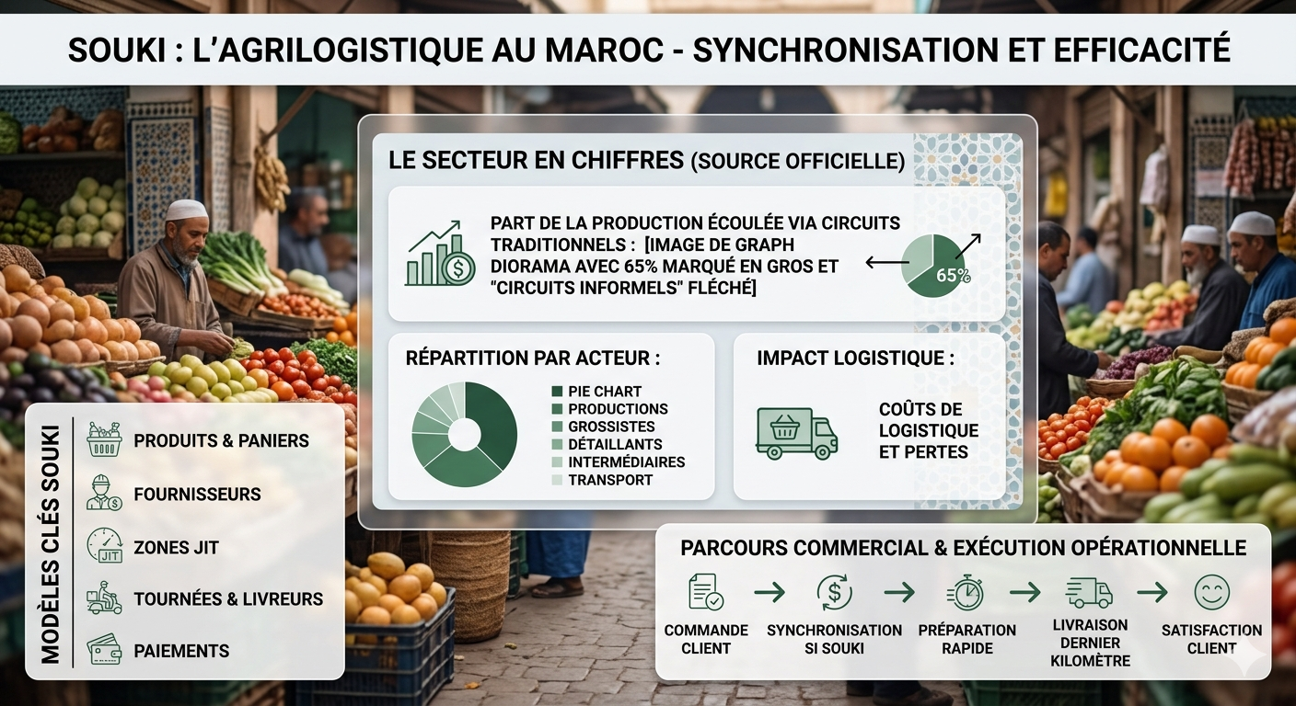
SOUKI aborde ce contexte comme un problème de système d’information logistique. Le code contient des modèles dédiés aux produits, paniers, commandes, fournisseurs, zones JIT, tournées, livreurs, paiements et événements de livraison. Cette modélisation confirme que le projet traite simultanément le parcours commercial et l’exécution opérationnelle.

1.2 Problématique : le compromis frais / prix / temps
L’utilisateur urbain recherche trois bénéfices qui peuvent entrer en tension : recevoir des produits frais, payer un prix maîtrisé et réduire le temps consacré à l’achat. Un stock important facilite la disponibilité mais augmente le risque d’invendus ; un approvisionnement tardif réduit ce risque mais impose une coordination stricte des commandes ; une livraison rapide devient coûteuse si les tournées sont peu denses.
La problématique retenue est ainsi formulée : comment concevoir une plateforme capable de collecter les demandes, de les transformer en besoins d’approvisionnement, d’affecter les commandes à des fournisseurs et à des livreurs, puis de suivre leur exécution tout en conservant la traçabilité des décisions ?

1.3 Solution proposée : SOUKI
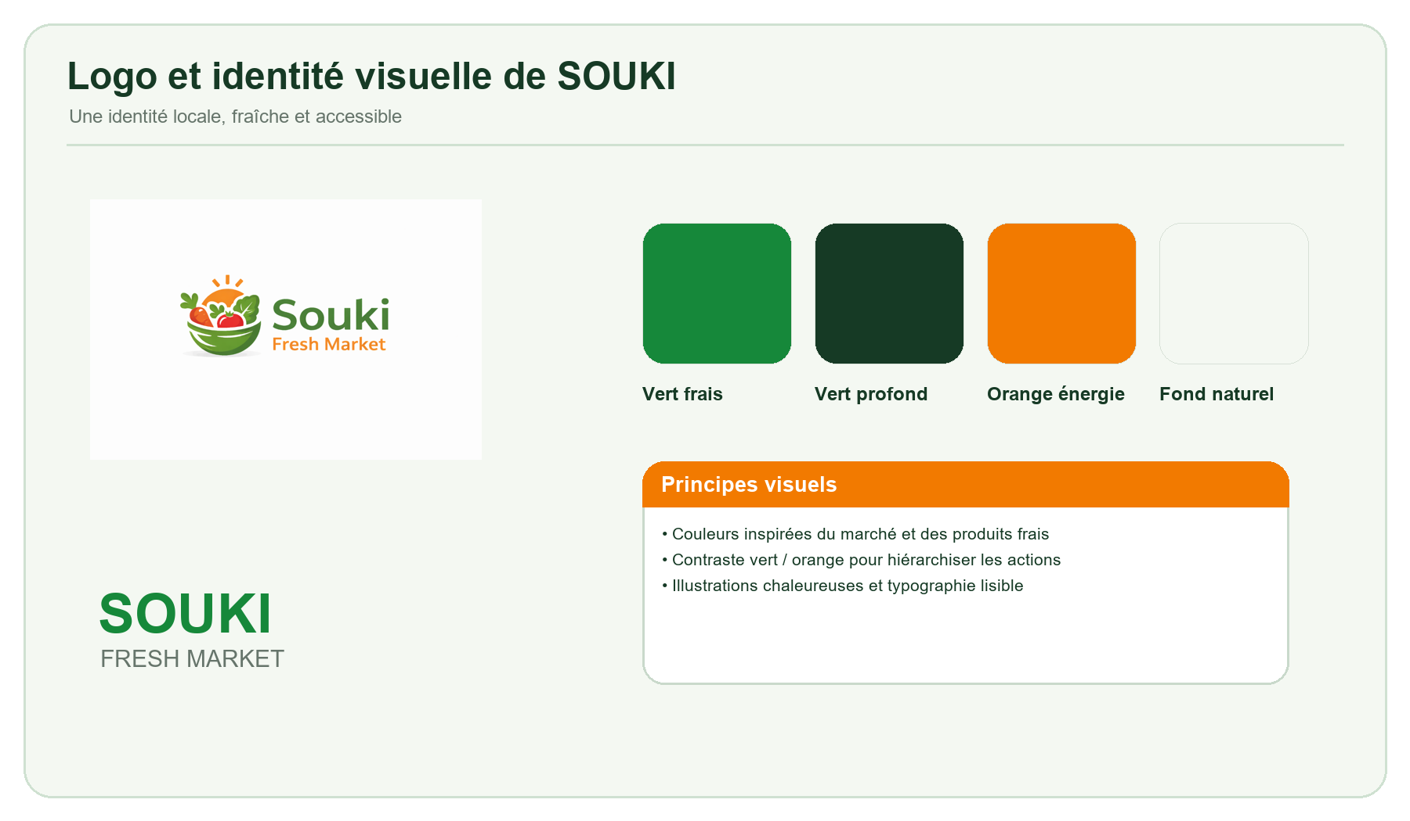
Figure 1 : Logo et identité visuelle de SOUKI

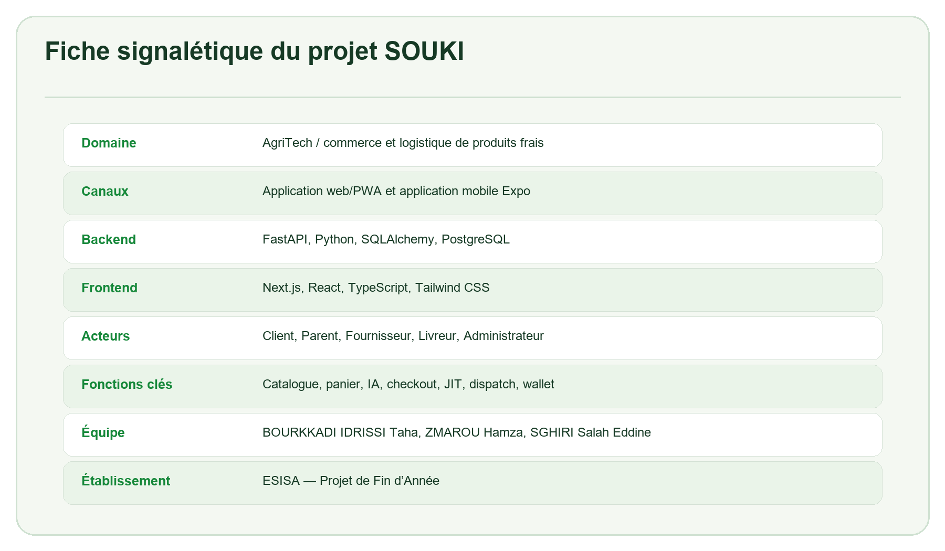
Figure 2 : Fiche signalétique du projet SOUKI

SOUKI propose une chaîne numérique intégrée. Le client consulte un catalogue, constitue un panier manuellement ou à l’aide d’une saisie intelligente, choisit une adresse et valide son checkout. Les commandes confirmées sont agrégées par le processus JIT ; elles peuvent être rattachées à une zone et à un fournisseur, verrouillées, puis intégrées dans des tournées. Le livreur enregistre les événements opérationnels et le back-office supervise commandes, clients, fournisseurs, tarification, exceptions et indicateurs.
La solution n’est pas uniquement une vitrine e-commerce. Son intérêt réside dans la continuité entre l’intention d’achat et les opérations logistiques, continuité matérialisée par les services backend, les états de commande et les relations de la base PostgreSQL.

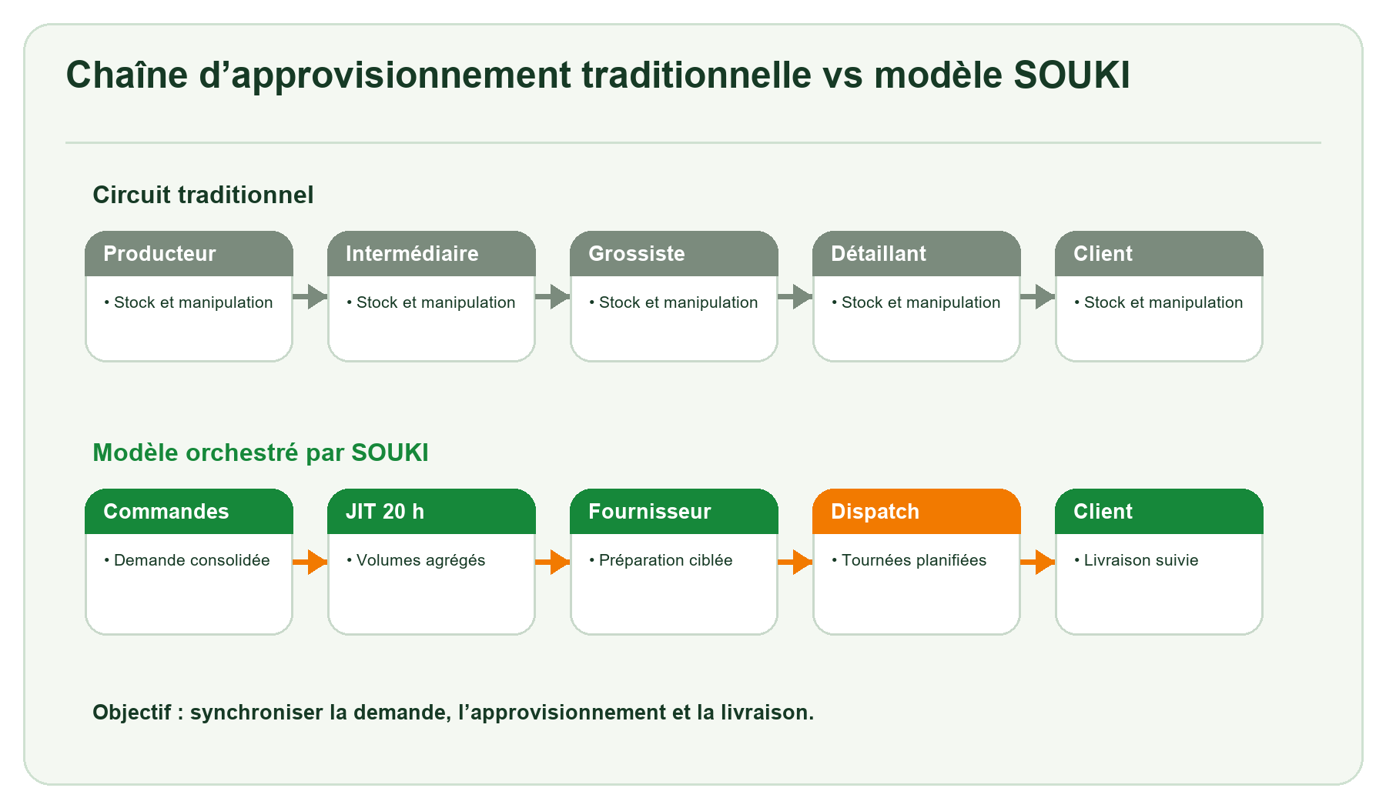
Figure 3 : Chaîne d’approvisionnement traditionnelle vs modèle SOUKI

1.4 Objectifs du projet

1.4.1 Objectifs techniques
• Construire une API modulaire séparant contrôleurs, services, DAO, DTO et entités.
• Fournir une interface web responsive et une application mobile partageant les mêmes contrats métier.
• Sécuriser l’accès par JWT, OTP, Google OAuth et contrôle d’accès fondé sur les rôles et permissions.
• Automatiser l’agrégation JIT, le verrouillage des commandes et la génération des tournées.
• Conserver une traçabilité des sessions, paiements COD, événements de livraison, réclamations et exécutions JIT.

1.4.2 Objectifs fonctionnels et business
• Simplifier la commande de produits frais depuis un catalogue numérique.
• Permettre la saisie manuelle, textuelle ou vocale d’un besoin.

• Donner aux fournisseurs, livreurs et administrateurs des espaces adaptés à leurs responsabilités.
• Réduire l’incertitude d’approvisionnement grâce à l’agrégation des demandes.
• Tester un modèle économique de flux tendu ; les marges et seuils restent des hypothèses à valider sur le terrain.

Conclusion
Le contexte justifie une solution qui coordonne commerce électronique et logistique de produits périssables. Le chapitre suivant transforme cette intention en besoins, risques, architectures et modèles de données vérifiables.

CHAPITRE 2 : ANALYSE ET CONCEPTION

Introduction
Ce chapitre formalise les acteurs, les scénarios, les contraintes et la conception du système à partir du code et des documents du dépôt.

2.1 Analyse des besoins fonctionnels

2.1.1 Identification des acteurs (Client, Parent, Livreur, Fournisseur, Admin)
Le Tableau 5 recense les cinq acteurs du système et synthétise leurs rôles respectifs ainsi que leurs principales responsabilités au sein de la plateforme.

Tableau 5 : Acteurs du système et leurs rôles
Acteur | Rôle (code) | Responsabilités principales
Client | CLIENT | Parcourir le catalogue, commander (texte ou vocal), suivre la livraison, gérer son profil et son wallet
Parent | PARENT | Gérer un foyer et souscrire des abonnements pour des comptes enfants
Livreur | LIVREUR | Consulter ses tournées, démarrer une tournée, mettre à jour le statut des livraisons
Fournisseur | FOURNISSEUR | Gérer son catalogue et ses offres, suivre ses commandes, consulter ses statistiques
Administrateur | ADMIN | Back-office : commandes, livraisons, produits, paiements, clients, liste noire, statistiques
Responsable des opérations | OPS_MANAGER | Gestion des commandes et du dispatch, affectation des livreurs
Responsable catalogue | CATALOG_MANAGER | Gestion des produits du catalogue
Responsable finance | FINANCE_MANAGER | Supervision des paiements et des wallets
Agent de support | SUPPORT_AGENT | Support client, modération, gestion de la liste noire
Super administrateur | ADMIN_SUPER | Administration complète de la plateforme

2.1.2 Scenarios d'usage type
1. Un client s’inscrit, vérifie son OTP, se connecte, choisit ses produits, renseigne une adresse puis valide la commande.
2. Un client transmet une demande textuelle ou audio ; Gemini structure les éléments, le service les rapproche du catalogue et crée un brouillon.
3. À 20 h 00, le scheduler déclenche l’agrégation JIT ; les commandes éligibles sont regroupées, affectées à un fournisseur et verrouillées.
4. À 21 h 35, le dispatch construit les tournées du lendemain à partir des commandes verrouillées, des fournisseurs et des livreurs disponibles.
5. Le livreur exécute une tournée, déclare les événements et confirme le paiement à la livraison lorsque le mode COD est utilisé.

2.1.3 Cas d'utilisation détaillés
Le cas « valider un checkout » vérifie le client, son statut de blacklist pour le COD, le panier, l’adresse et le mode de paiement avant de créer la commande. Le cas « traiter une réclamation » associe l’utilisateur, la commande et une ligne de panier, calcule le remboursement et crédite SoukiWallet. Le cas « administrer un fournisseur » utilise un cycle de validation et des permissions spécifiques. Ces cas montrent que la logique métier est placée dans les services, les contrôleurs se limitant à exposer les contrats HTTP.

2.1.4 Exigences non-fonctionnelles
Le Tableau 1 recense les exigences non-fonctionnelles retenues pour SOUKI — performance, sécurité, disponibilité, maintenabilité et portabilité — et précise pour chacune le critère attendu.

Tableau 1 : Exigences non-fonctionnelles
Catégorie | Exigence | Cible / Mise en œuvre dans SOUKI
Performance | Temps de réponse de l'API | < 300 ms pour 95 % des requêtes (FastAPI asynchrone)
Performance | Temps de chargement des pages | < 2 s grâce au rendu serveur Next.js
Scalabilité | Montée en charge | Architecture en couches + pattern Outbox pour les notifications
Disponibilité | Taux de disponibilité | ≥ 99,5 % (hébergement Supabase / VPS)
Sécurité | Authentification | JWT + hachage bcrypt, vérification OTP (e-mail / SMS)
Sécurité | Autorisation | RBAC granulaire (rôles / permissions)
Sécurité | Sécurité du transport | HTTPS / TLS obligatoire
Fiabilité | Cohérence des commandes | Machine à états + verrouillage optimiste (status_version)
Fiabilité | Idempotence des livraisons | Identifiant client_event_id unique sur chaque événement
Maintenabilité | Organisation du code | Séparation Entities / DAO / Interfaces / DTO / Services / Controllers
Portabilité | Multi-appareils | Application web responsive (mobile-first)
Accessibilité | Langues supportées | Français + darija (commande vocale)
Conformité | Données personnelles | Conformité RGPD

2.2 Etat de l'art / Analyse comparative du marché

2.2.1 Applications de livraison généralistes (Glovo, Kaalix, Khodrati)
Ces solutions privilégient l’agrégation d’offres et la rapidité de livraison. La comparaison fonctionnelle détaillée, les tarifs et les zones couvertes doivent être confirmés par une étude de marché datée.

2.2.2 Plateformes E-commerce bio (Green Village)
Les plateformes spécialisées valorisent la qualité et la sélection de produits. SOUKI s’en distingue techniquement par la présence d’un workflow JIT et d’un dispatch intégré, sans qu’une supériorité commerciale puisse être affirmée sans données comparatives.

2.2.3 Marchés traditionnels physiques (Souks)
Le souk offre proximité culturelle, choix et négociation, mais impose un déplacement et une disponibilité temporelle. SOUKI cherche à numériser une partie de cette expérience sans prétendre remplacer toutes ses dimensions.

2.2.4 Notre différenciation (valeur ajoutée)
• Agrégation JIT planifiée et historisée.

• Chaîne multi-rôles reliant client, fournisseur, livreur et administration.
• Commande texte/audio adaptée au français et à la darija.
• Gestion des zones, des tournées, des anomalies et du paiement COD.
• Application web/PWA et client mobile Expo reposant sur la même API.

2.3 Analyse des risques du projet

2.4 Spécifications techniques

2.4.1 Vue d'ensemble de l'architecture
Le système comprend une API FastAPI, une base PostgreSQL via SQLAlchemy, un frontend Next.js, un client mobile Expo, un stockage Supabase pour les médias et plusieurs services externes optionnels. La Figure 4 synthétise cette architecture fonctionnelle globale du système.

2.4.2 Architecture fonctionnelle (modules métier)
Les modules confirmés sont : authentification et autorisation, profil et paramètres, catalogue et pricing, panier et commande intelligente, checkout, commandes, JIT, dispatch, livraison, fournisseurs, administration, réclamations, blacklist, notifications et wallet.

2.4.3 Architecture technique (Backend / Frontend / Mobile)
Le backend applique le flux Contrôleur → Service → DAO → Entité. Le frontend utilise l’App Router de Next.js, des composants réutilisables et des hooks. L’application mobile utilise Expo Router, React Query, Zustand, SecureStore et Mapbox.

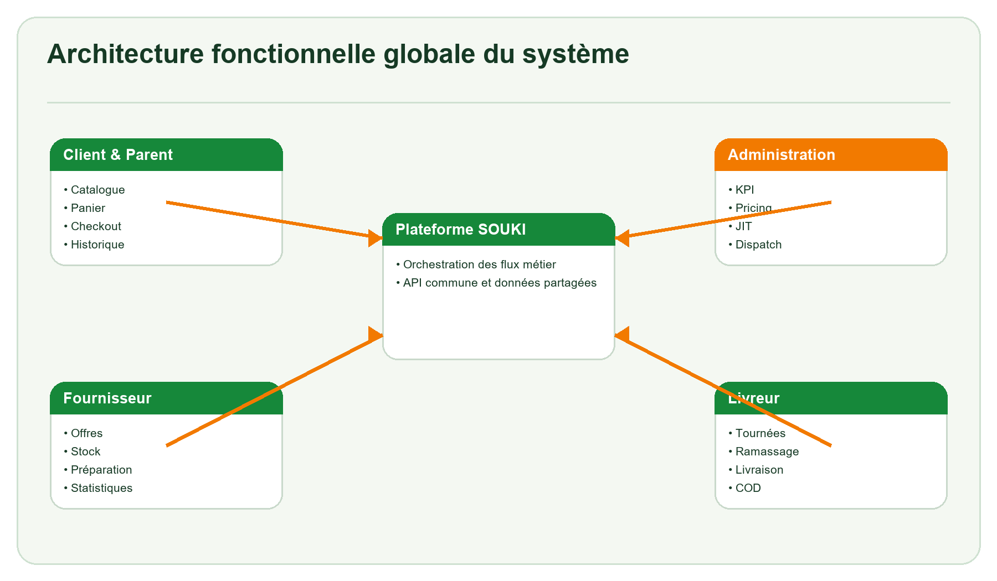
Figure 4 : Architecture fonctionnelle globale du système

2.5 Architecture globale du système

2.5.1 Workflows détaillés (agrégation JIT, commande vocale, dispatch)
Le JIT sélectionne les commandes EN_ATTENTE ou CONFIRMEE du jour, agrège les quantités par produit, ajoute un buffer de 10 %, arrondit au kilogramme supérieur, résout zone et fournisseur, puis verrouille les commandes. La commande vocale transmet l’audio encodé à Gemini, récupère un JSON, résout les produits et crée le brouillon. Le dispatch répartit les commandes verrouillées entre les livreurs et ordonne les arrêts par proximité à partir des coordonnées disponibles.

2.5.2 Gestion des données
SQLAlchemy fournit le modèle principal d’exécution. Prisma décrit un sous-ensemble du schéma pour l’outillage. Des scripts SQL versionnés complètent les synchronisations automatiques de schéma au démarrage.

2.5.3 Intégrations externes
Les intégrations vérifiées sont Google OAuth, Google Gemini, Hugging Face Inference, Supabase Storage, SMTP et Mapbox. L’intégration CMI/PayZone n’est pas opérationnelle dans le checkout actuel.

2.5.4 Sécurité et authentification
Les mots de passe et codes OTP sont hachés par bcrypt. Les accès API utilisent des JWT. Les permissions RBAC protègent les espaces métier, tandis que Google OAuth valide les jetons d’identité auprès de Google.

2.6 Conception de la base de données (modèles PostgreSQL)
Le schéma relationnel comprend notamment t_users, t_clients, t_parents, t_livreurs, t_fournisseurs, T_Product, t_paniers, t_lignes_panier, t_commandes, t_paiements, t_tournees, t_delivery_events, t_zones_jit, t_jit_logs, t_claims, wallets, t_transactions_wallet, roles, permissions, user_roles et role_permissions. Les clés étrangères relient profils, commandes, paniers, produits, tournées et acteurs. Le Tableau 7 en propose une synthèse sous forme de dictionnaire de données, tandis que la Figure 32 en restitue le modèle relationnel simplifié.

Tableau 7 : Dictionnaire de données (synthèse des tables)
# | Table | Contenu / rôle | Clé primaire
1 | t_users | Comptes utilisateurs (authentification, rôle) | id
2 | t_clients | Profil client | user_id
3 | t_parents | Profil parent (foyer) | user_id
4 | t_livreurs | Profil livreur | user_id
5 | t_fournisseurs | Profil fournisseur / grossiste | user_id
6 | t_addresses | Adresses de livraison | id
7 | t_user_sessions | Sessions et appareils connectés | id
8 | t_verification_codes | Codes OTP de vérification | id
9 | t_user_notification_preferences | Préférences de notifications | id
10 | roles | Rôles RBAC | id
11 | permissions | Permissions RBAC | id
12 | role_permissions | Association rôle – permission | (role_id, permission_id)
13 | user_roles | Association utilisateur – rôle | (user_id, role_id)
14 | T_Product | Produits du catalogue | id
15 | t_produits_b2b | Lots de liquidation B2B | id
16 | t_fournisseur_produits | Offres produit par fournisseur | id
17 | t_paniers | Paniers d'achat | id
18 | t_lignes_panier | Lignes de panier | id
19 | t_commandes | Commandes | id
20 | t_paiements | Paiements | id
21 | T_CommandeVocale | Commandes vocales (en-tête) | id
22 | T_LigneCommandeVocale | Lignes de commande vocale | id
23 | t_tournees | Tournées de livraison | id
24 | t_delivery_events | Journal des événements de livraison | id (UUID)
25 | t_anomalies_logistiques | Anomalies logistiques | id
26 | t_cod_confirmation_logs | Journal des confirmations de paiement à la livraison (COD) | id
27 | t_zones_jit | Zones d'agrégation JIT | id
28 | t_jit_logs | Journal des exécutions JIT | id
29 | t_abonnements | Abonnements parent – enfant | id
30 | t_parrainages | Parrainages entre clients | id
31 | t_wallets | Portefeuille simple (solde) | id
32 | wallets | Souki Wallet sécurisé | id (UUID)
33 | t_transactions_wallet | Transactions du Souki Wallet | id
34 | t_claims | Réclamations et remboursements | id
35 | t_client_blacklist_logs | Journal de mise en liste noire | id
36 | t_client_blacklist_notification_reads | Lectures des notifications de liste noire | id
37 | t_notification_outbox | File d'attente des notifications (pattern Outbox) | id

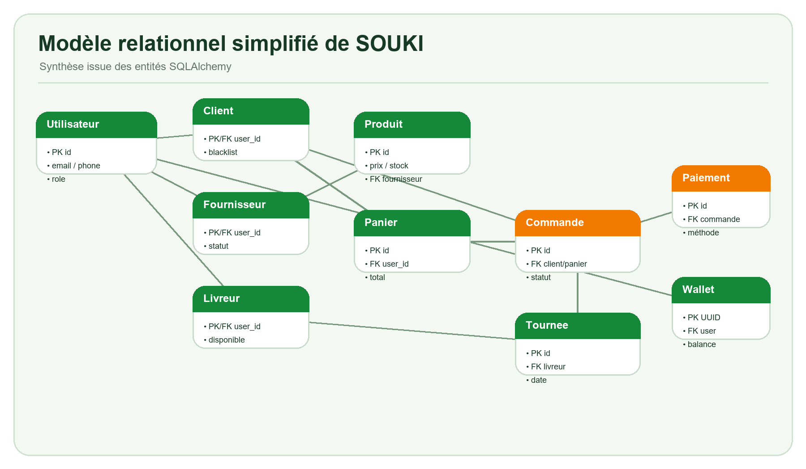
Figure 32 : Modèle relationnel simplifié de SOUKI

2.7 Diagrammes UML (Cas d'utilisation, Séquences)
La modélisation UML de SOUKI traduit en notation standardisée les comportements réellement implémentés dans le dépôt : authentification multi-canal, composition de panier assistée, agrégation logistique et dispatch. Les diagrammes de cas d’utilisation présentés ci-après (Figures 8 à 10, complétés en annexe par les Figures 18 à 22) délimitent le périmètre fonctionnel de chaque acteur, tandis que les diagrammes de séquence (Figures 11 à 13, puis 23 à 25) détaillent la chronologie des échanges entre le client, les interfaces, l’API FastAPI et les services métier. Les vues de classes (Figures 26 à 31) formalisent enfin la structure des données manipulées.
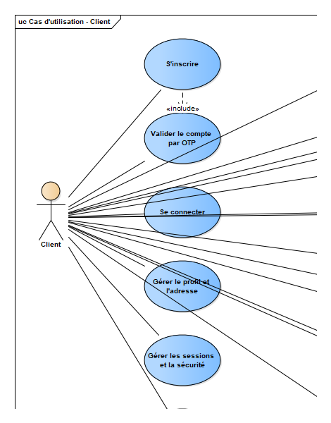
Figure 8 : Extrait du cas d’utilisation Client — authentification
La Figure 8 isole le sous-ensemble des cas d’utilisation liés à l’identité du client. L’acteur Client y déclenche trois fonctions principales — s’inscrire, vérifier son compte par code OTP et se connecter — auxquelles s’ajoute l’alternative d’authentification fédérée via Google. La relation « include » entre la connexion et la vérification du compte traduit l’obligation, côté API, de disposer d’un compte actif avant l’émission d’un JWT. Ce découpage reflète fidèlement le routeur d’authentification du backend, où chaque opération correspond à un point d’entrée REST distinct.
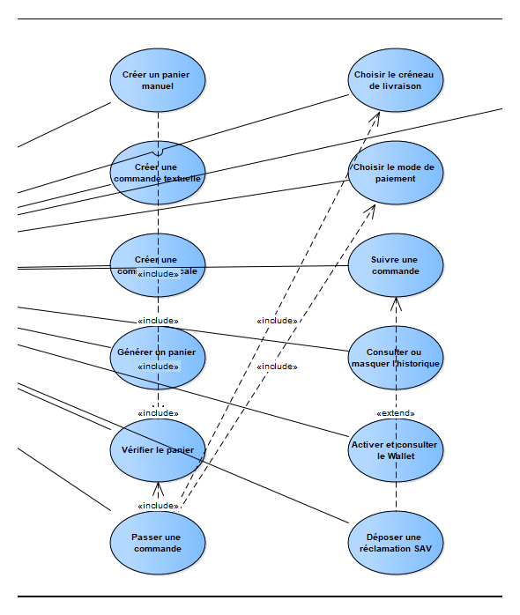

Figure 9 : Extrait du cas d’utilisation Client — commande
La Figure 9 prolonge ce périmètre vers le parcours d’achat proprement dit. Le client consulte le catalogue, constitue son panier selon trois modalités (saisie manuelle, requête textuelle ou commande vocale), puis valide un checkout soumis au contrôle de la liste noire COD, de l’adresse et du créneau de livraison. Les cas « composer un panier intelligent » et « dicter une commande » sont rattachés au cas principal par une relation « extend », signifiant qu’ils enrichissent le parcours nominal sans en conditionner l’exécution. Cette représentation correspond aux services de panier et de commande effectivement exposés par la plateforme.
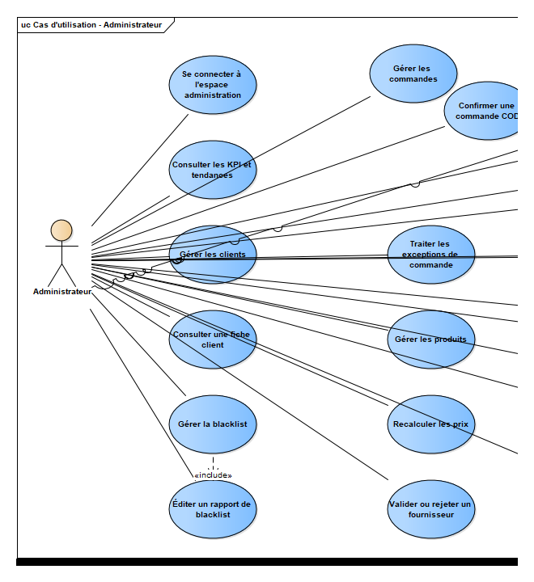
Figure 10 : Extrait du cas d’utilisation Administrateur
La Figure 10 met en évidence les responsabilités de l’Administrateur, acteur transverse qui supervise l’ensemble de la chaîne. Il valide les demandes des fournisseurs, administre le catalogue et la tarification, contrôle l’agrégation JIT, supervise le dispatch des tournées et traite les réclamations donnant lieu à un remboursement Wallet. Ces cas d’utilisation s’appuient sur le modèle RBAC : chaque action n’est accessible qu’aux porteurs des permissions correspondantes, ce qui garantit le cloisonnement des privilèges décrit dans la section consacrée à la sécurité.

2.7.1 Authentification classique (Email/Téléphone + OTP)
L’inscription crée un utilisateur non vérifié, hache le mot de passe, génère un OTP à six chiffres, hache ce code et l’envoie par email lorsqu’un SMTP est configuré. La vérification active le compte et émet un JWT.
La Figure 11 détaille ce protocole sous forme de diagramme de séquence. On y suit l’enchaînement des messages entre le Client, l’interface web, le routeur d’authentification, le service OTP, la base PostgreSQL et le serveur SMTP : la soumission du formulaire provoque la création d’un compte inactif, la génération puis le hachage du code à six chiffres, et son envoi par courriel. La seconde phase — saisie du code par l’utilisateur — déclenche la comparaison du condensat, l’activation du compte et l’émission du JWT signé. Le diagramme fait également apparaître les cas d’erreur (code expiré ou erroné) qui renvoient l’utilisateur à l’étape de vérification.

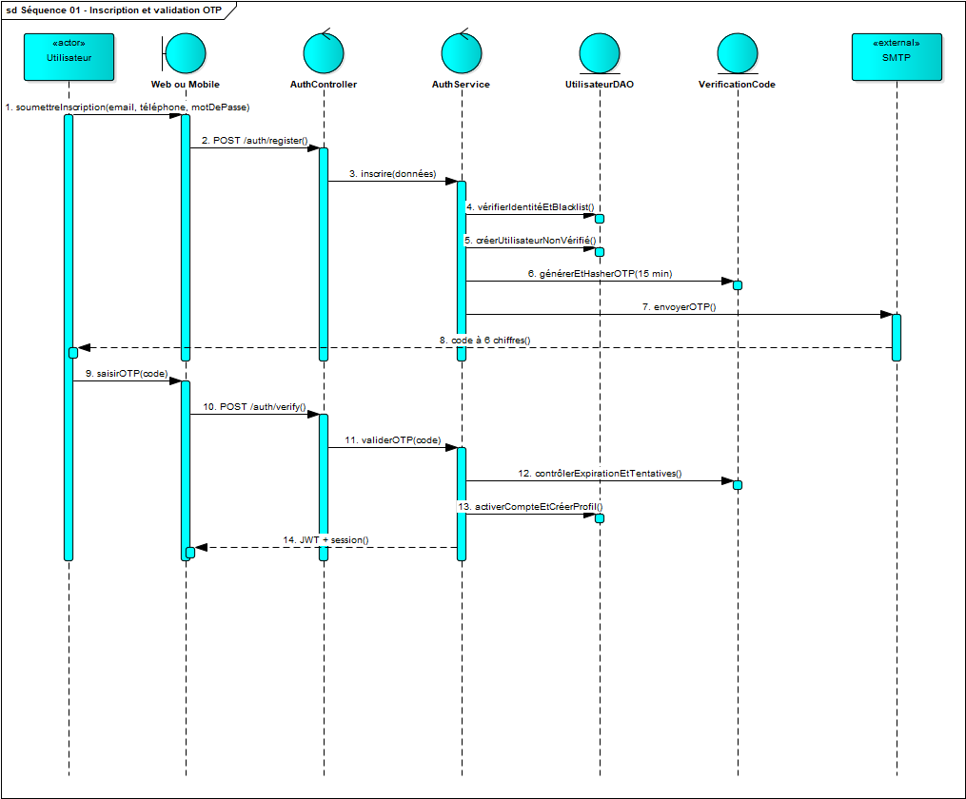
Figure 11 : Séquence d’inscription et de validation OTP

2.7.2 S'authentifier via OAuth (Google)
Le frontend obtient un jeton Google, le backend le valide avec le client Google configuré, crée ou met à jour l’utilisateur, applique ses rôles, puis émet son propre JWT.
Sur le plan de la modélisation, ce flux se lit comme une variante du cas « se connecter » : l’acteur Client délègue la preuve de son identité au fournisseur d’identité Google, et le backend se contente de vérifier l’authenticité du jeton reçu avant d’appliquer ses propres règles de rôles et de permissions. L’intérêt est double : l’utilisateur évite la gestion d’un mot de passe supplémentaire et la plateforme réduit sa surface d’exposition aux fuites de secrets, puisqu’aucun mot de passe n’est stocké pour les comptes fédérés.
Le flux Google OAuth est décrit textuellement ; son diagramme détaillé pourra être ajouté après validation de la configuration de production.

2.7.3 Créer une commande vocale
Le fichier audio est contrôlé, encodé en Base64, envoyé à Gemini avec un prompt structuré, puis les lignes reconnues sont rapprochées du catalogue et persistées.
Ce mécanisme est représenté par la Figure 12, qui décrit la séquence du panier intelligent et son dispositif de repli. Lorsque le service d’extraction renvoie une réponse exploitable, les produits reconnus sont rapprochés du catalogue par correspondance de libellés (français ou darija) puis ajoutés au panier. En cas d’indisponibilité du service ou de réponse inintelligible, la séquence bascule sur un mécanisme de repli qui sollicite le modèle Gemma-2 ou propose une composition par critères, garantissant que l’utilisateur obtient toujours un panier cohérent. Cette tolérance aux pannes est essentielle pour une fonctionnalité dépendant de services d’IA externes.

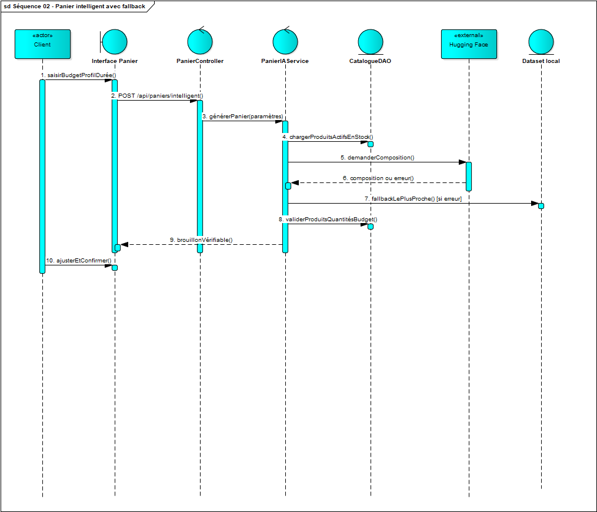
Figure 12 : Séquence du panier intelligent avec mécanisme de repli

2.7.4 Processus d'agrégation JIT
Le scheduler déclenche le service, les quantités sont agrégées, un fournisseur est résolu, les commandes sont verrouillées et un log d’exécution est enregistré.
La Figure 13 formalise cette mécanique sous la forme d’une séquence régionale. À l’heure planifiée (20 h 00), le scheduler invoque le service d’agrégation, qui sélectionne les commandes éligibles d’une zone, additionne les quantités par produit et applique un tampon de sécurité de 10 % destiné à absorber la freinte et les aléas de pesée. Le service résout ensuite le fournisseur le plus adapté à la zone, verrouille les commandes concernées pour figer le périmètre d’achat, puis consigne l’exécution dans un journal horodaté. Ce verrouillage garantit que les quantités achetées le lendemain à l’aube correspondent exactement aux engagements pris la veille.

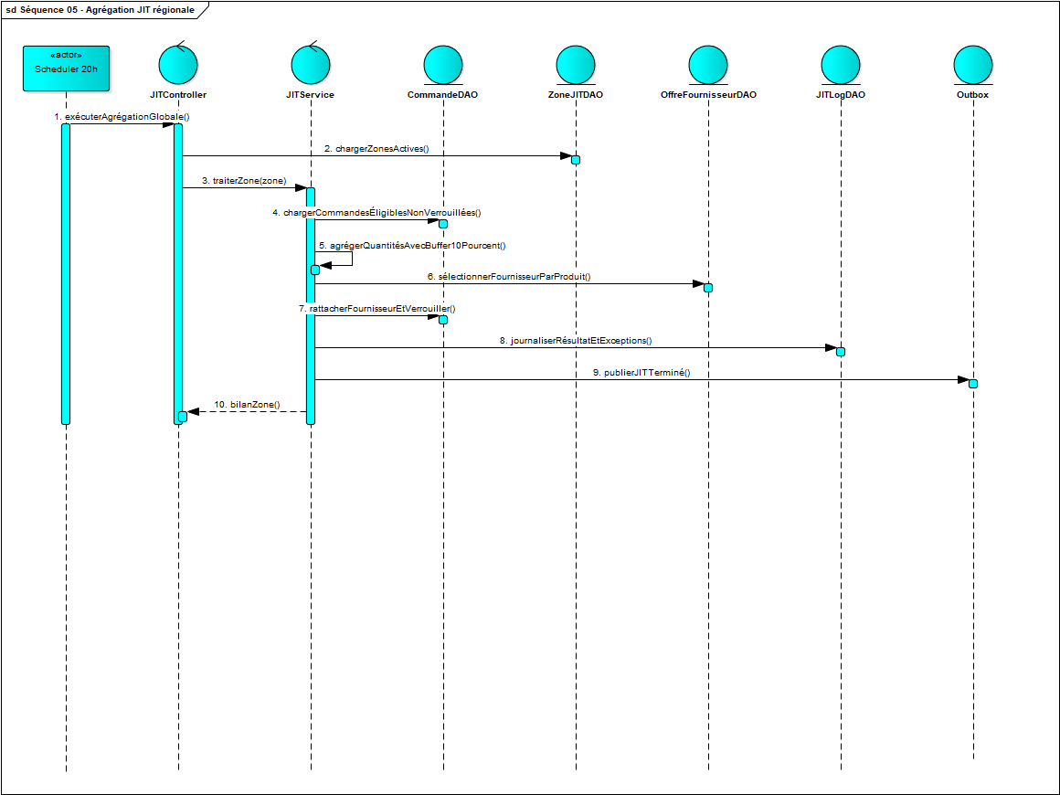
Figure 13 : Séquence d’agrégation JIT régionale

2.8 Maquettes et prototypes de l'interface

2.8.1 Parcours Client

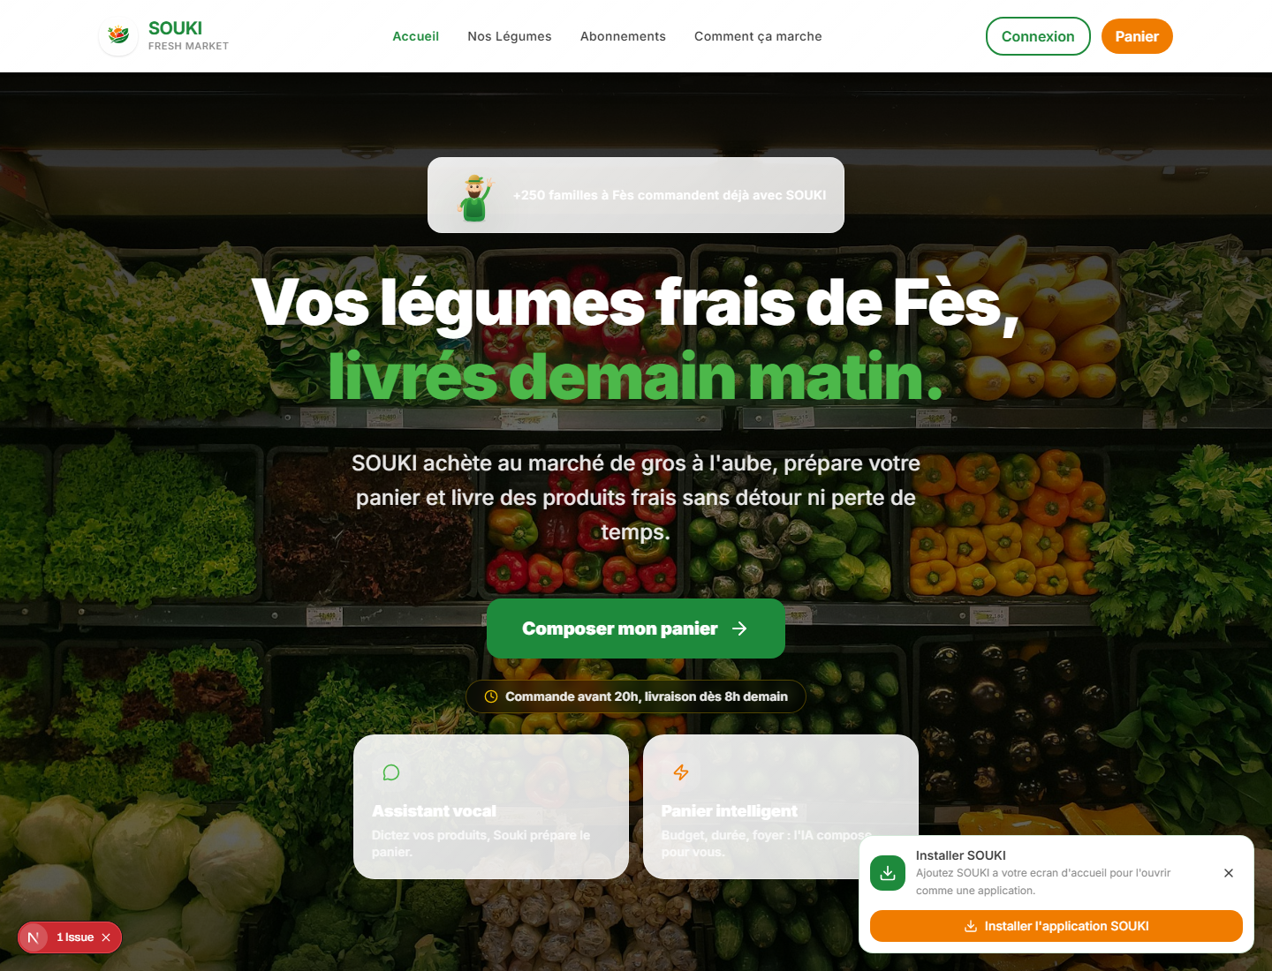
Figure 14 : Page d’accueil de l’application SOUKI
La Figure 14 présente la page d’accueil de SOUKI, première porte d’entrée du parcours client. L’écran met en avant la proposition de valeur — des produits frais livrés le matin même à un prix inférieur au marché de détail — et oriente le visiteur vers le catalogue et la création de compte. La hiérarchie visuelle privilégie l’appel à l’action principal tout en exposant les éléments de réassurance (fraîcheur, circuit court, modes de paiement), de manière à convertir le visiteur dès sa première visite.


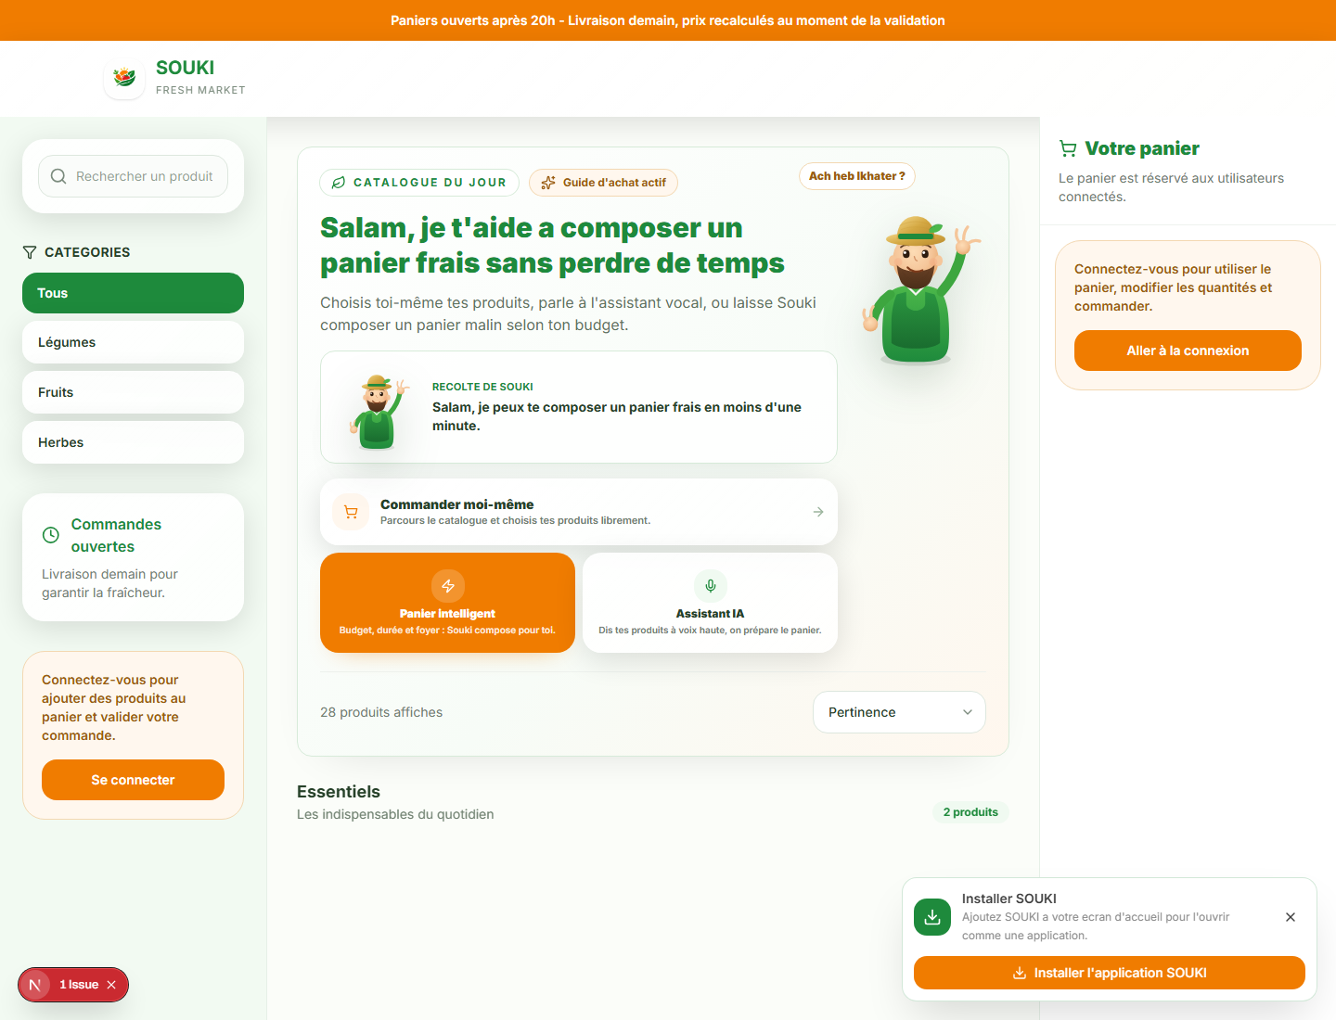
Figure 15 : Catalogue et assistant de composition du panier
La Figure 15 illustre le catalogue et l’assistant de composition du panier, cœur fonctionnel de l’application. L’utilisateur y parcourt les produits actifs avec leur prix et leur disponibilité, et accède aux trois modes d’ajout au panier : sélection manuelle, panier intelligent généré par critères et assistant vocal. Cet écran matérialise la continuité entre l’intention d’achat et la commande, en rapprochant immédiatement chaque produit reconnu des entrées réelles du catalogue.

2.8.2 Parcours Livreur
Les écrans opérationnels du livreur nécessitent une session authentifiée et des tournées affectées ; ils sont à capturer lors de la démonstration.
Du point de vue du parcours utilisateur, l’espace Livreur est organisé autour d’un enchaînement opérationnel strict : consultation de la tournée affectée, ramassage chez le fournisseur, démarrage de la tournée, déclaration des événements de livraison et confirmation de l’encaissement lorsque la commande est réglée en COD. Chaque écran restitue les informations strictement nécessaires à l’étape courante (adresse, contenu du lot, statut), afin de limiter les manipulations en situation de mobilité. La logique sous-jacente est détaillée par les séquences de dispatch et de livraison présentées en annexe (Figures 24 et 25).

2.8.3 Parcours Fournisseur
Les écrans fournisseur nécessitent une session approuvée et des offres actives ; ils sont à capturer lors de la démonstration.
L’espace Fournisseur structure le cycle de vie d’un partenaire B2B : dépôt de la demande d’inscription, validation par l’administrateur, configuration de la boutique et publication des offres produit, puis préparation des commandes agrégées et suivi des statistiques de vente. Le parcours traduit la dimension marketplace de SOUKI, où le fournisseur dispose d’une autonomie encadrée par les contrôles administratifs décrits dans le cas d’utilisation correspondant (Figure 20).

2.8.4 Parcours Administrateur

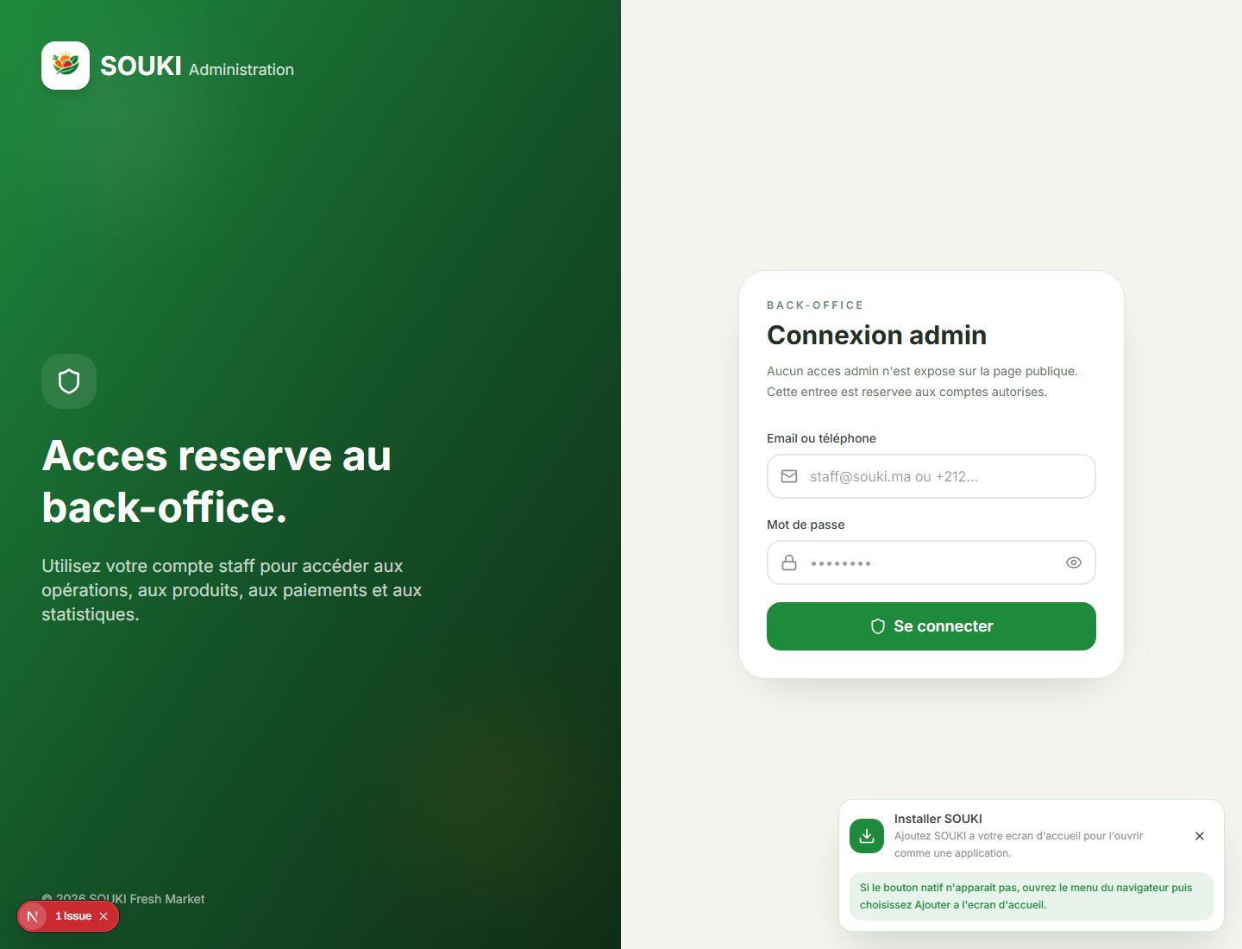
Figure 17 : Écran de connexion au back-office
La Figure 17 montre l’écran de connexion au back-office administrateur. Cet espace, isolé du parcours grand public, constitue le point d’entrée sécurisé vers les fonctions de supervision : validation des fournisseurs, gestion du catalogue et de la tarification, pilotage de l’agrégation JIT et du dispatch, et traitement des réclamations. L’authentification y repose sur le même socle JWT/RBAC que le reste de la plateforme, mais ouvre sur un périmètre de permissions élargi réservé au rôle ADMIN.

Conclusion
La conception montre une couverture fonctionnelle large et une architecture cohérente. Les diagrammes et captures doivent être produits depuis la version réellement exécutée de l’application.

CHAPITRE 3 : CHOIX TECHNOLOGIQUES ET ARCHITECTURE TECHNIQUE

Introduction
Les choix technologiques sont évalués selon leur rôle réel dans le dépôt, sans confondre dépendance déclarée et service effectivement disponible.

3.1 Architecture Full-Stack

3.1.1 Architecture Backend (FastAPI/Python)
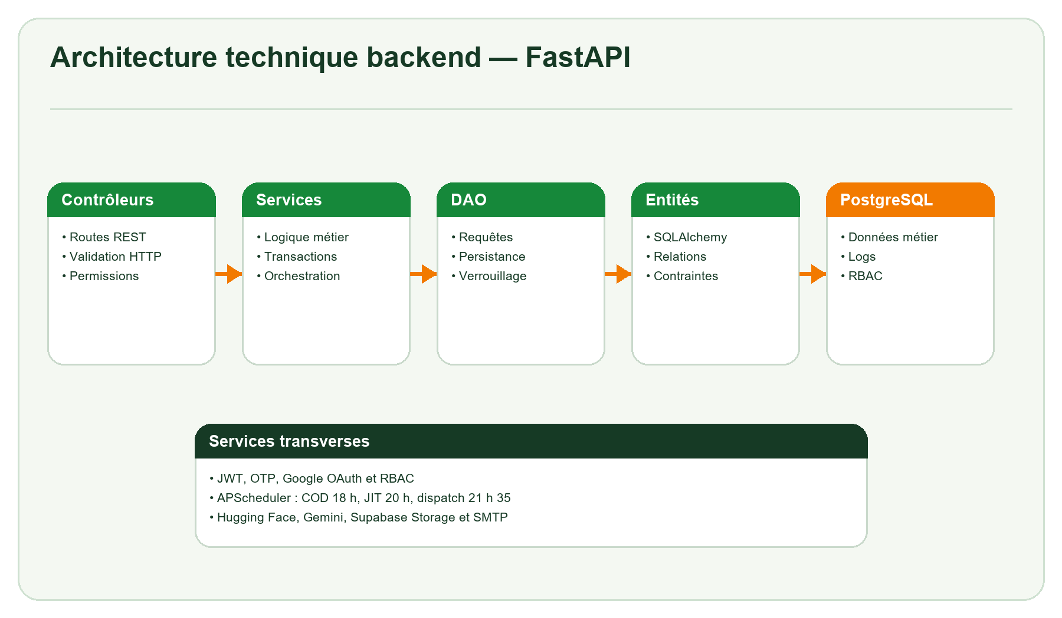
Figure 5 : Architecture technique backend — FastAPI
FastAPI expose les routeurs REST, valide les entrées et injecte les dépendances. SQLAlchemy assure la persistance PostgreSQL. APScheduler orchestre l’alerte COD à 18 h 00, le JIT à 20 h 00 et le dispatch à 21 h 35, dans le fuseau Africa/Casablanca. La Figure 5 illustre cette architecture technique du backend.

3.1.2 Architecture Frontend (Next.js/React)
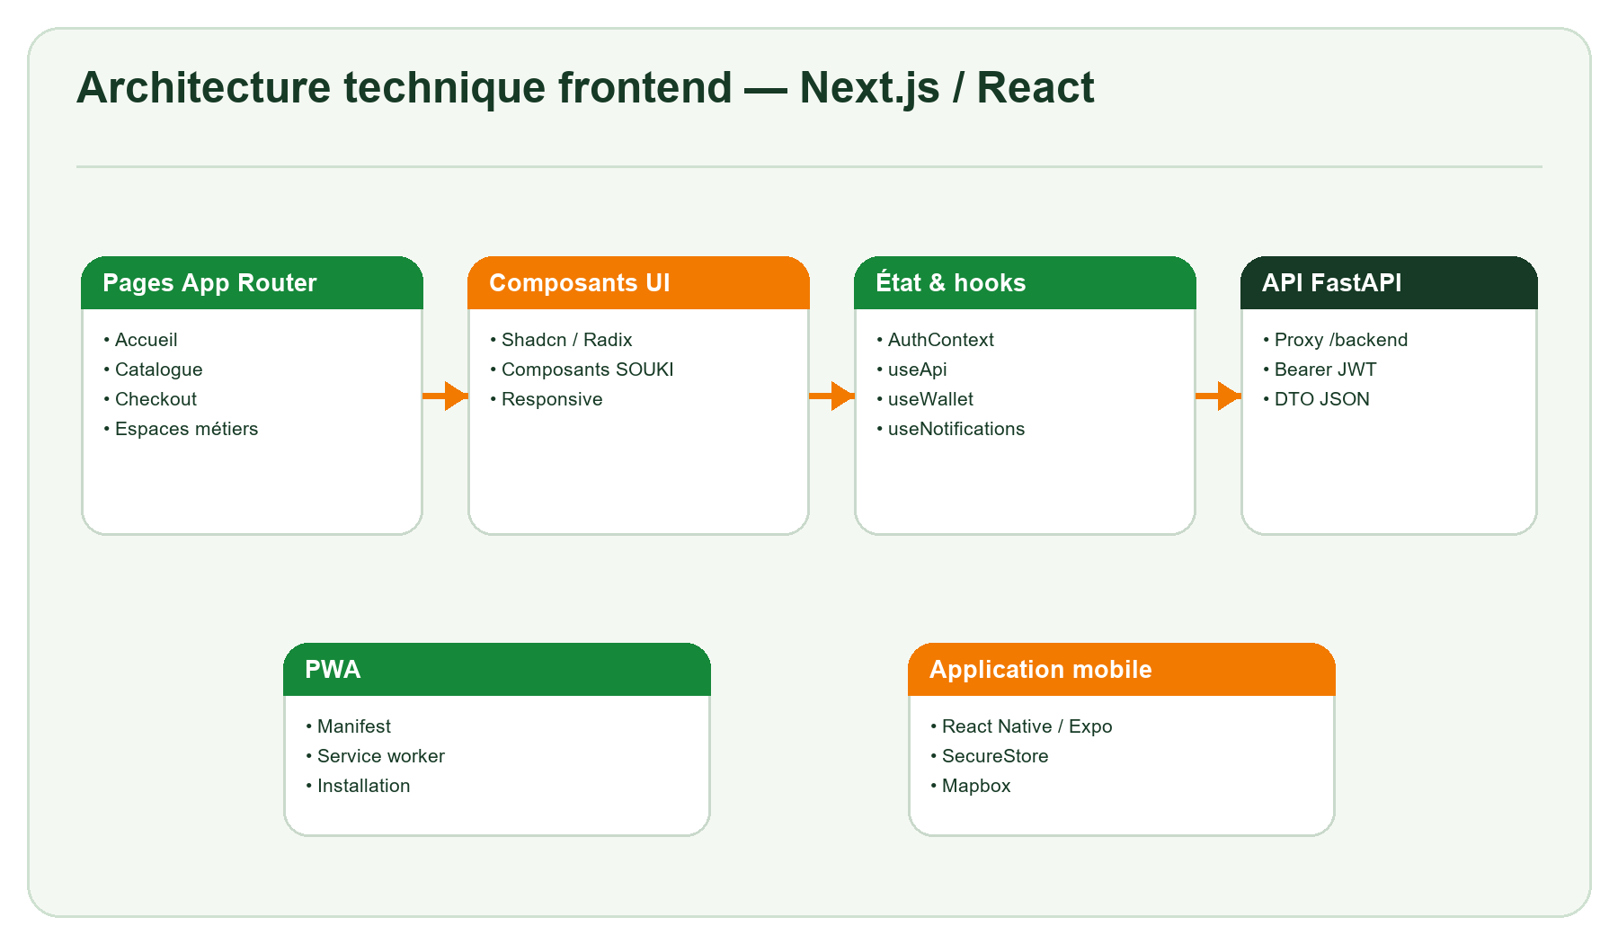
Figure 6 : Architecture technique frontend — Next.js / React
Le frontend utilise Next.js 16, React 19 et TypeScript. L’App Router organise les espaces client, livreur, fournisseur et administrateur. Les composants Radix/Shadcn, Tailwind CSS, Recharts et Mapbox fournissent l’interface et les visualisations. La Figure 6 schématise l’organisation du frontend Next.js/React.

3.1.3 Architecture Mobile (PWA)
Le dépôt comprend à la fois une PWA web — manifeste, service worker et invite d’installation — et une application mobile React Native/Expo. Il convient donc de parler d’un canal web installable et d’un client mobile natif multiplateforme.

3.2 Justification des choix technologiques

3.2.1 Stack Backend (FastAPI, PostgreSQL, SQLAlchemy)
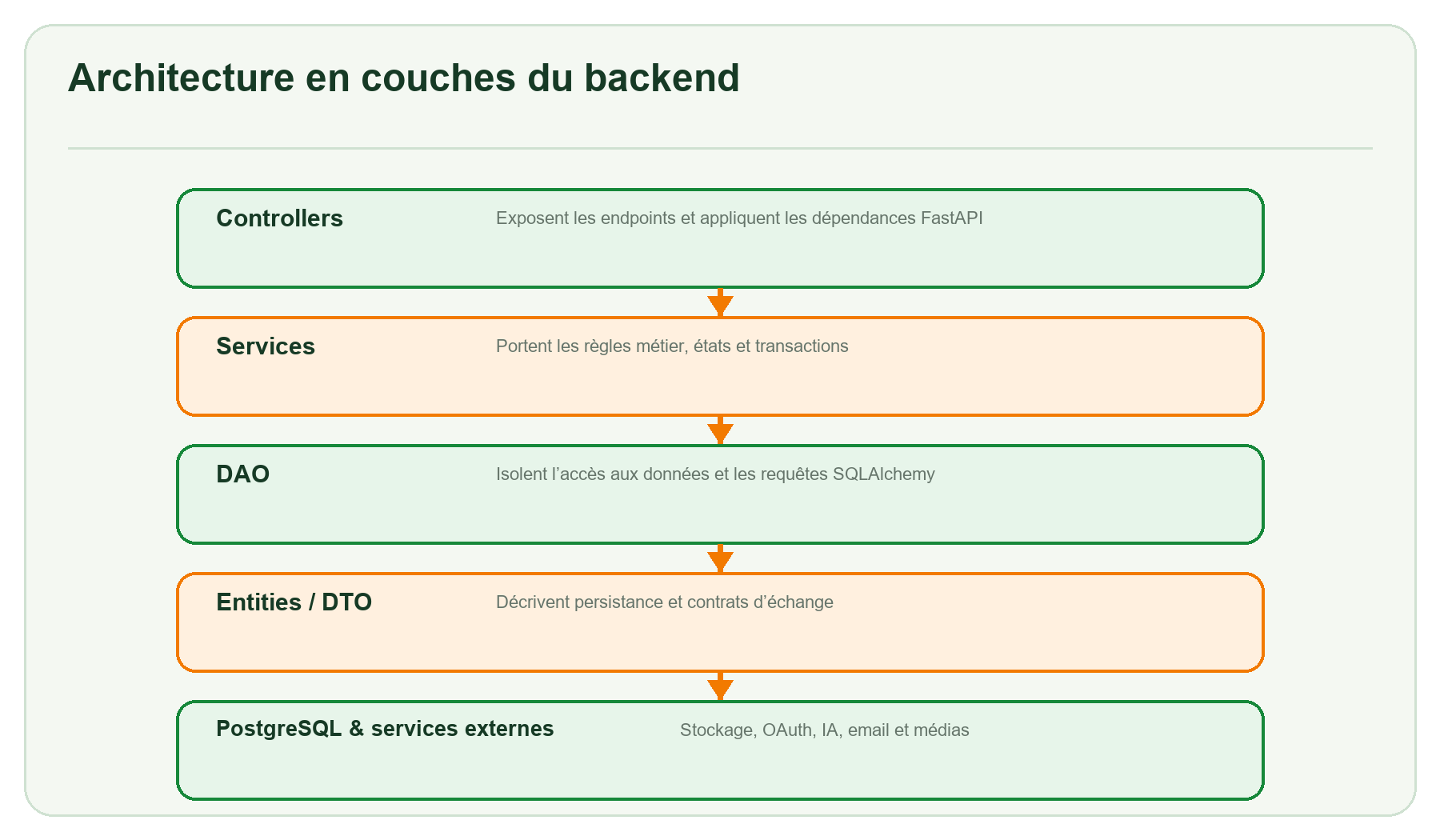
Figure 7 : Architecture en couches du backend
FastAPI convient à une API typée et modulaire ; PostgreSQL garantit un modèle relationnel adapté aux transactions ; SQLAlchemy permet d’exprimer relations, contraintes et requêtes métier en Python. Les interfaces DAO facilitent les tests et limitent le couplage. La Figure 7 détaille l’architecture en couches du backend ; le Tableau 2 compare les technologies backend envisagées et le Tableau 4 fait de même pour les bases de données.

Tableau 2 : Comparaison des technologies backend
Critère | FastAPI (retenu) | Django | Express.js
Langage | Python | Python | Node.js / JavaScript
Performance | Très élevée (ASGI asynchrone) | Moyenne | Élevée
Validation / typage | Pydantic intégré | Via DRF | Manuelle
Documentation API | Automatique (OpenAPI / Swagger) | Via DRF | Manuelle
ORM | SQLAlchemy | Django ORM | Sequelize / Prisma
Courbe d'apprentissage | Faible | Moyenne | Faible
Adaptation au projet | Excellente (API REST rapide, asynchrone) | Lourd pour une API pure | Moins structuré
Décision | Retenu | Non retenu | Non retenu

Tableau 4 : Comparaison des bases de données
Critère | PostgreSQL (retenu) | MySQL | MongoDB
Modèle de données | Relationnel | Relationnel | NoSQL orienté document
Transactions ACID | Oui (complètes) | Oui | Limitées
Types avancés | JSONB, UUID, géospatial | Limités | JSON natif
Intégrité référentielle | Forte (clés étrangères, contraintes) | Bonne | Faible
Hébergement utilisé | Supabase | Divers | Atlas
Adaptation au projet | Excellente (relations fortes + JSONB) | Possible | Inadaptée
Décision | Retenu | Non retenu | Non retenu

3.2.2 Stack Frontend (Next.js, TypeScript, Shadcn/UI, TailwindCSS)
Next.js fournit routage, rendu et proxy backend. TypeScript réduit les incohérences de contrats. Les composants accessibles de Radix/Shadcn et les classes Tailwind accélèrent la construction d’écrans homogènes. Le Tableau 3 récapitule la comparaison des technologies frontend retenues.

Tableau 3 : Comparaison des technologies frontend
Critère | Next.js / React (retenu) | Angular | Vue.js
Langage | TypeScript | TypeScript | JavaScript / TypeScript
Mode de rendu | SSR / SSG / streaming | SPA | SPA / SSR
Écosystème | Très riche | Riche | Moyen
Composants UI | shadcn/ui + Radix UI | Angular Material | Vuetify
Référencement (SEO) | Excellent (rendu serveur) | Faible | Moyen
Courbe d'apprentissage | Moyenne | Élevée | Faible
Décision | Retenu | Non retenu | Non retenu

3.2.3 Services tiers (Hugging Face, Gemini AI, Google OAuth, Supabase, PayZone)

3.3 Sécurité et authentification
Le backend applique bcrypt pour les secrets, JWT pour l’authentification stateless et un modèle RBAC persistant. Les OTP expirent après quinze minutes, sont limités en tentatives et en renvois, et sont stockés sous forme hachée. Les routes utilisent require_auth ou require_permission. La configuration CORS est limitée aux origines déclarées. Pour une mise en production, la gestion du JWT côté navigateur devra être durcie et complétée par une politique de rotation, des cookies HttpOnly et des tests de sécurité. Le Tableau 6 présente la matrice des rôles et des permissions (RBAC) appliquée par la plateforme.

Tableau 6 : Matrice des rôles et permissions (RBAC)
Rôle | Permissions accordées
CLIENT | client.dashboard.access ; profile.manage_self ; checkout.create ; orders.read_self ; supplier.request.create
PARENT | parent.dashboard.access ; profile.manage_self ; checkout.create ; orders.read_self
LIVREUR | livreur.dashboard.access ; profile.manage_self ; deliveries.read ; deliveries.start_tour
FOURNISSEUR | supplier.dashboard.view ; supplier.products.read/create/update/delete ; supplier.orders.read ; supplier.orders.update_status ; supplier.profile.read/update ; supplier.stats.read ; supplier.request.create
ADMIN | admin.panel.access ; orders.read ; deliveries.read ; products.read ; payments.read ; clients.read ; clients.blacklist ; stats.read
OPS_MANAGER | admin.panel.access ; orders.read ; orders.assign_livreur ; deliveries.read ; deliveries.manage ; clients.read ; stats.read
CATALOG_MANAGER | admin.panel.access ; products.read ; products.manage
FINANCE_MANAGER | admin.panel.access ; payments.read ; wallets.read ; stats.read
SUPPORT_AGENT | admin.panel.access ; clients.read ; clients.blacklist ; orders.read
ADMIN_SUPER | Toutes les permissions (accès complet à la plateforme)

Conclusion
La stack retenue est cohérente avec une application multi-clients et fortement orientée API. Les services externes restent découplés grâce aux variables d’environnement et aux mécanismes de repli.

CHAPITRE 4 : RÉALISATION ET IMPLÉMENTATION

Introduction
La réalisation est présentée module par module. Les descriptions ci-dessous correspondent aux contrôleurs, services, DAO, entités et écrans présents dans le dépôt.

4.1 Modules développés

4.1.1 Module d'authentification et gestion multi-rôles
Inscription email ou téléphone, OTP, connexion locale, Google OAuth, JWT, profils spécialisés et RBAC. Les rôles CLIENT, PARENT, LIVREUR, FOURNISSEUR et ADMIN déterminent les tableaux de bord et permissions.

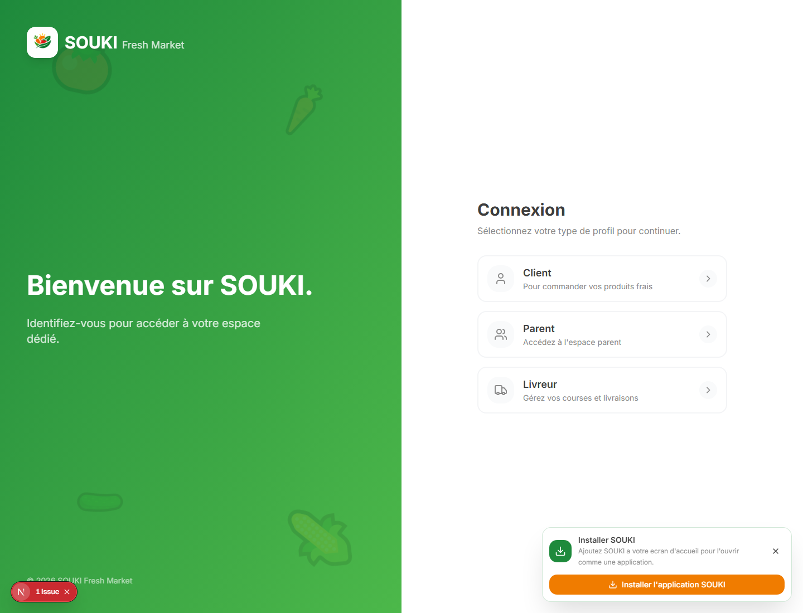
Figure 16 : Écran de sélection du profil de connexion
La Figure 16 présente l’écran de sélection du profil de connexion, qui aiguille l’utilisateur vers l’espace correspondant à son rôle (client, livreur, fournisseur ou administrateur). Ce point d’entrée unique applique en amont la logique multi-rôles : selon le profil choisi et les permissions associées, l’utilisateur est dirigé vers le tableau de bord adapté à ses responsabilités.

4.1.2 Module Catalogue et gestion des produits
Catalogue actif, noms français/darija, prix, stock, unité, image, niveau tarifaire et rattachement fournisseur. L’administration gère produits et paramètres de pricing.


Vue réelle du catalogue de produits
Cette capture confirme l’exposition effective du catalogue : produits actifs, libellés bilingues (français et darija), prix, unité et rattachement au fournisseur y sont restitués tels qu’ils sont administrés dans le back-office.

4.1.3 Module Panier (manuel, texte, vocal)
Ajout et modification des lignes, calcul des sous-totaux et frais de livraison, génération d’un panier par critères, ainsi que création de brouillons à partir de texte ou audio.
Le catalogue présenté à la figure 15 expose les entrées du panier manuel, du panier intelligent et de l’assistant vocal.

4.1.4 Module IA - Assistant vocal (Gemma-2-2B fine-tune QLoRA)
Deux chaînes coexistent : Gemini extrait les produits d’un texte ou d’un audio ; Gemma-2 génère une composition de panier depuis un budget, un nombre de personnes, une durée et un profil. Le dépôt prouve l’appel au modèle fusionné, mais pas le protocole d’entraînement QLoRA ; celui-ci doit être documenté par le notebook et les artefacts d’apprentissage.
L’interface publique de la figure 15 présente l’accès au panier intelligent et à l’assistant IA.

4.1.5 Module Checkout et paiement
Le checkout contrôle panier, adresse, créneau, blacklist COD et mode de paiement. Le COD et le wallet sont représentés. Le paiement CMI est annoncé dans l’interface mais désactivé et ne doit pas être présenté comme opérationnel. Le Tableau 8 énumère les statuts du cycle de vie d’une commande.

Tableau 8 : Statuts du cycle de vie d'une commande
Statut | Description | Transitions possibles
BROUILLON | Commande en brouillon (issue d'une commande vocale) | EN_ATTENTE
EN_ATTENTE | En attente de confirmation | CONFIRMEE, ANNULEE
CONFIRMEE | Confirmée par le client | VERROUILLEE, ANNULEE
VERROUILLEE | Verrouillée pour l'agrégation JIT | EN_ATTENTE_LIVREUR, A_LIVRER, ANNULEE (+ CONFIRMEE via déverrouillage JIT)
EN_ATTENTE_LIVREUR | En attente d'affectation d'un livreur | A_LIVRER, EN_ROUTE, REFUS_LIVREUR
REFUS_LIVREUR | Refusée par le livreur | EN_ATTENTE_LIVREUR, ANNULEE
A_LIVRER | Prête à être livrée | EN_ROUTE, RETOUR_DEPOT, REFUS_LIVREUR
EN_ROUTE | En cours de livraison | LIVRE, ABSENT, REFUS, RETOUR_DEPOT
RETOUR_DEPOT | Retour au dépôt | EN_ATTENTE, ANNULEE
LIVRE | Livrée (état final) | –
ABSENT | Client absent (état final) | –
REFUS | Refusée par le client (état final) | –
ANNULEE | Annulée (état final) | –

4.1.6 Module Agrégation JIT
Agrégation quotidienne, buffer de 10 %, journalisation, zones régionales, résolution du fournisseur, verrouillage et déverrouillage administratif.

4.1.7 Module Dispatch et optimisation des tournées
Génération des tournées du lendemain, allocation des livreurs par fournisseur, équilibrage des lots et ordre de passage fondé sur une heuristique de proximité utilisant la distance de Haversine.

4.1.8 Module Livreur (tracking, évènements de livraison)
Consultation de tournée, ramassage fournisseur, démarrage, événements de livraison, retours dépôt, anomalies et validation du paiement COD.

4.1.9 Module Fournisseur (marketplace B2B)
Demande fournisseur, validation administrative, profil boutique, offres produit, préparation des commandes et statistiques quotidiennes. Le terme marketplace décrit ici la relation multi-fournisseurs, non une place de marché publique complète.

4.1.10 Module Réclamations et Wallet
Une réclamation référence commande et ligne de panier. Le remboursement validé crédite le SoukiWallet et crée une transaction. La table wallets constitue la source moderne ; t_wallets reste un héritage de migration.

4.2 Dashboards spécialisés
Le client dispose du catalogue, du checkout, de l’historique et des paramètres. Le fournisseur suit ses produits, commandes et préparations. Le livreur visualise ses tournées et actions opérationnelles. L’administrateur consulte KPI, clients, commandes, produits, prix, fournisseurs, zones, livreurs, blacklist et exceptions.

4.3 Intégrations externes
Les intégrations sont isolées dans des services ou bibliothèques dédiés : Google pour OAuth, Gemini pour l’analyse multimodale, Hugging Face pour l’inférence ML, Supabase pour le stockage, SMTP pour les emails et Mapbox pour la cartographie. Chacune dépend de variables d’environnement et doit être testée dans le contexte de déploiement.

Conclusion
La réalisation couvre la chaîne principale de commande et de livraison. Les éléments encore incomplets sont explicitement identifiés afin d’éviter de confondre prototype fonctionnel et service de production.

CHAPITRE 5 : ETUDE FINANCIÈRE ET MODÈLE ECONOMIQUE

Introduction
Les documents internes décrivent une stratégie de prix et plusieurs simulations. Faute de factures d’achat, coûts salariaux consolidés, historique de ventes et relevés de paiement, ce chapitre les traite comme des hypothèses prévisionnelles.

5.1 Modèle Lean Startup / Zéro Gaspillage (Flux Tendu)
Le principe est de retarder l’approvisionnement jusqu’à la consolidation des commandes. Le JIT implémenté fournit le mécanisme technique : agrégation, buffer, verrouillage et liste d’achat. L’expression « zéro gaspillage » représente une cible ; le buffer de 10 % montre qu’une marge physique demeure prévue.

5.2 Stratégie tarifaire (Produits d'Appel, Lissage de marge)
Le modèle de pricing classe les produits en trois niveaux : produits d’appel, produits courants et produits à plus forte valeur. Les champs de marge cible, coussin de sécurité, prix de gros et prix affiché permettent une gestion différenciée. Les pourcentages proposés dans le document de stratégie doivent être calibrés à partir de prix réels et validés juridiquement et commercialement.

5.3 Rentabilité par panier et projection mensuelle
Une rentabilité exploitable devra calculer, par commande, le chiffre d’affaires encaissé, le coût d’achat réel, l’emballage, la livraison, les frais de paiement, les remboursements et les pertes. Les projections actuelles ne constituent pas des résultats. [INFORMATION NON VÉRIFIABLE DANS LE CODE SOURCE – VALIDATION HUMAINE REQUISE]

5.4 Ecosystème de paiement et stratégie d'acquisition
Le code gère le COD, la confirmation téléphonique, la blacklist associée et SoukiWallet. Le CMI reste désactivé. Le parrainage est représenté dans le profil client, mais son coût d’acquisition et son efficacité n’ont pas été mesurés.

5.5 Gestion des risques opérationnels
• Variabilité du prix de gros : mise à jour fréquente et garde-fous de marge.
• Échec de livraison COD : confirmation, blacklist, événements et anomalies.
• Dépendance fournisseur : zones, offres et résolution par commande.
• Remboursements : crédit wallet traçable et détection de réclamations suspectes.
• Sous-dimensionnement logistique : mesure des distances et équilibrage des tournées.

Conclusion
Le modèle économique est techniquement instrumenté mais pas encore démontré. La prochaine étape consiste à réaliser un pilote et à remplacer chaque hypothèse par une mesure horodatée et vérifiable.

CHAPITRE 6 : GESTION DE PROJET

Introduction
L’historique Git, les branches fonctionnelles, les pull requests fusionnées, les tests et la documentation témoignent d’un développement itératif réparti par domaines.

6.1 Méthodologie adoptée (Agile)
Le dépôt reflète une démarche incrémentale : authentification, catalogue, commande vocale, JIT, logistique, wallet, pricing, fournisseur et mobile ont été développés sur des branches distinctes puis intégrés. Cette organisation se rapproche d’une approche Agile par fonctionnalités.

6.2 Gestion des tâches avec GitHub

6.2.1 Utilisation du tableau Kanban
Les références aux missions, tâches restantes et checklists montrent un suivi par lots. Une capture du tableau GitHub Projects est néanmoins nécessaire pour prouver la structure exacte du Kanban.

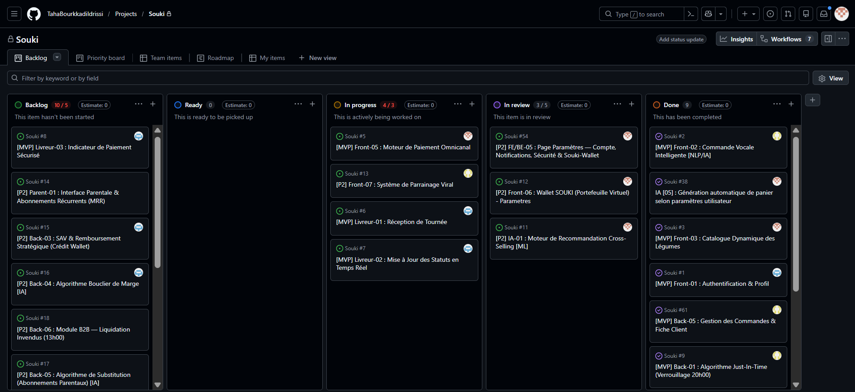6.2.2 Gestion des issues et pull requests
L’historique contient de nombreuses fusions de pull requests et des branches nommées par fonctionnalité. La convention favorise la traçabilité du domaine traité, même si certains messages de commit gagneraient à être plus descriptifs.

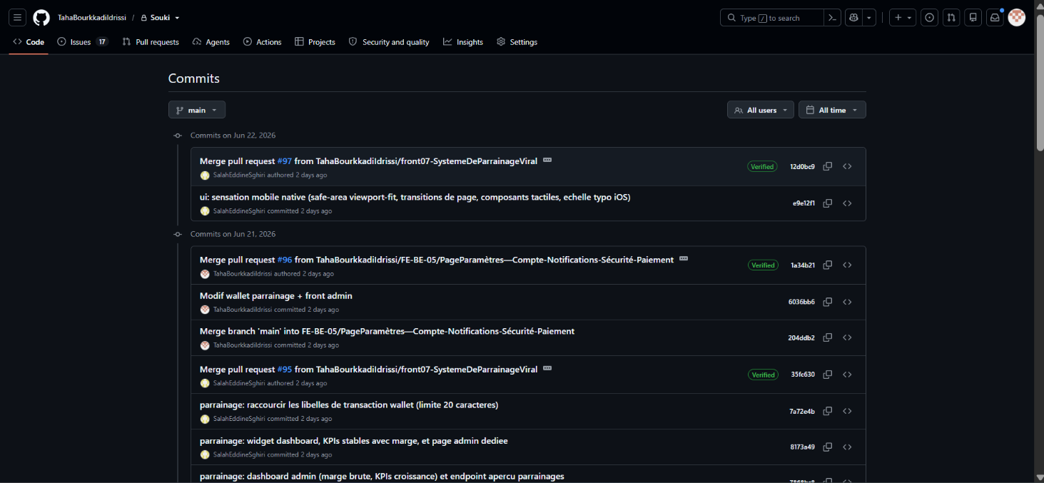

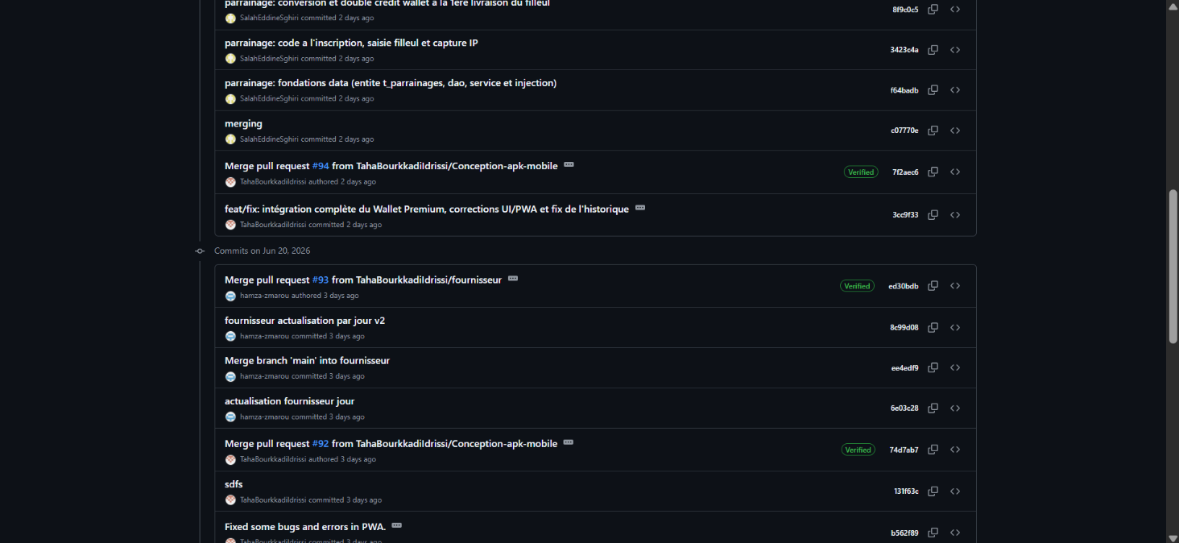

6.2.3 Roadmap
La roadmap observable progresse du socle d’authentification et de catalogue vers le checkout, le JIT, la logistique, l’administration, les fournisseurs et l’application mobile. Les prochaines étapes

recommandées sont l’intégration réelle du paiement carte, la sécurisation production, la mesure de performance et le pilote métier.
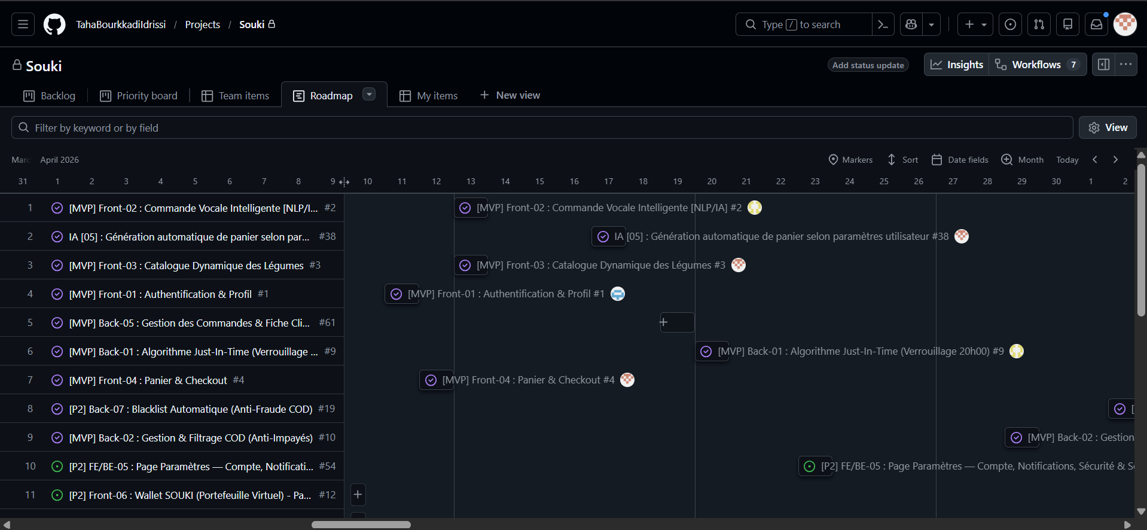

6.3 Répartition des tâches dans l'équipe

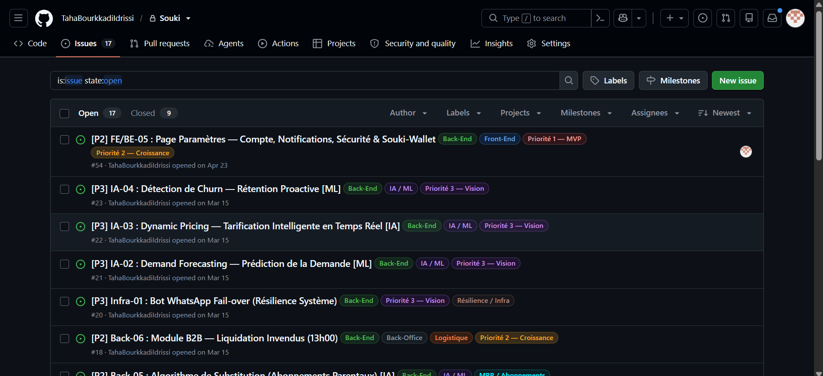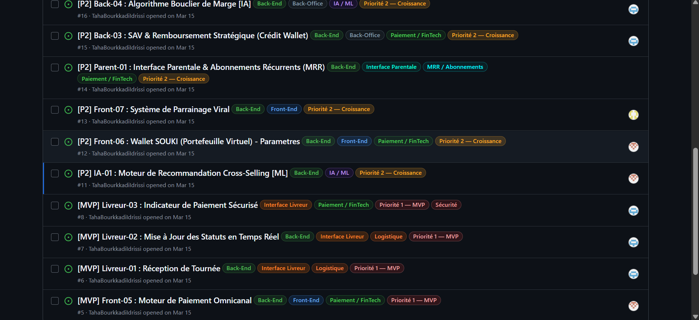

6.4 Planning et Diagramme de Gantt
Les dates des migrations et des commits permettent de reconstruire une chronologie, mais elles ne remplacent pas un planning validé indiquant début, fin, dépendances et responsables.

Tableau 9 : Planning de développement par phase
Phase | Description | Livrables | Durée estimée
1. Analyse & conception | Cahier des charges, modélisation UML, schéma de la base | Spécifications, MCD / MLD | 2 semaines
2. Authentification & RBAC | Comptes, OTP, JWT, rôles et permissions | Module d'authentification sécurisé | 2 semaines
3. Catalogue & panier | Produits, panier, lignes de panier | Catalogue fonctionnel | 2 semaines
4. Commandes, checkout & paiement | Tunnel de commande, paiement COD / CMI | Module de commandes | 3 semaines
5. Commande vocale (IA) | Transcription audio + analyse Gemini (darija) | Module de commande vocale | 2 semaines
6. Logistique & livraison | Tournées, machine à états, suivi temps réel | Module de livraison | 3 semaines
7. Agrégation JIT | Zones, agrégation des besoins, planificateur | Module JIT | 2 semaines
8. Wallet, parrainage & réclamations | Souki Wallet, parrainage, réclamations, liste noire | Modules complémentaires | 2 semaines
9. Tests & déploiement | Tests E2E, optimisation, mise en production | Application déployée | 2 semaines

Le diagramme de Gantt de la Figure 33 reconstitue le déroulement prévisionnel du projet SOUKI sur l’ensemble du semestre, du cadrage initial à la préparation de la soutenance. Il complète le Tableau 9 en restituant visuellement la durée, l’enchaînement et le chevauchement des phases.
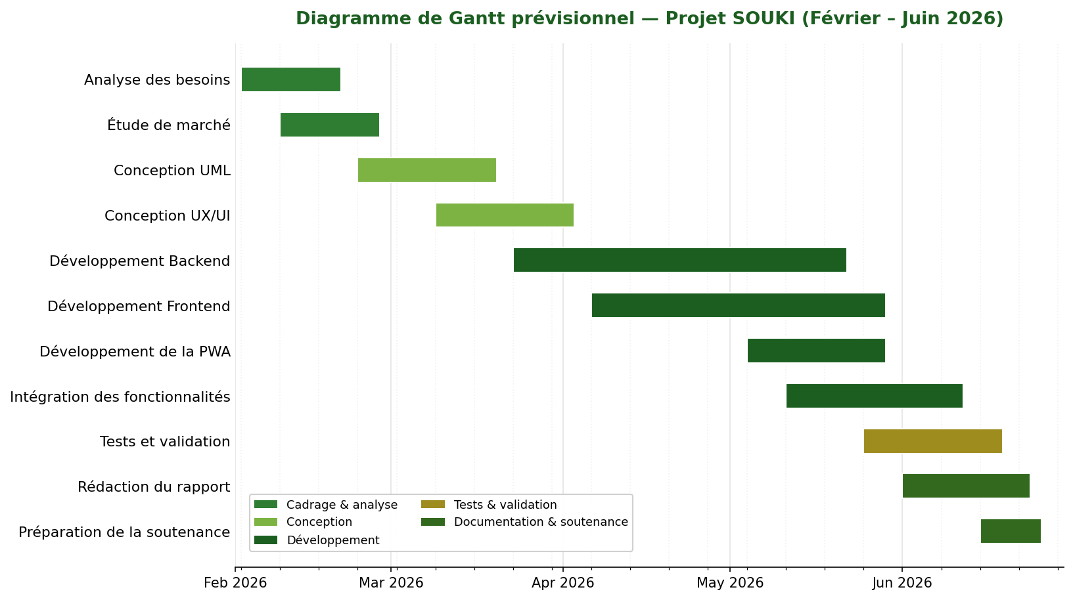
Figure 33 : Diagramme de Gantt prévisionnel du projet SOUKI
Le planning fait apparaître la conduite agile du projet : les phases de conception (UML puis UX/UI) recouvrent partiellement le cadrage, et les développements backend, frontend et PWA progressent en parallèle avant de converger vers l’intégration des fonctionnalités. Les tests et la validation s’intensifient en fin de cycle, tandis que la rédaction du rapport et la préparation de la soutenance closent le semestre. Ce chevauchement maîtrisé des activités traduit une organisation itérative plutôt qu’un strict séquencement en cascade.

Conclusion
La gestion par branches et intégrations successives a permis d’élargir progressivement le périmètre. La formalisation du tableau Kanban et de la répartition détaillée des tâches pourra être complétée avec les données de suivi de l’équipe.

CHAPITRE 7 : RÉSULTATS ET EVALUATION

Introduction
L’évaluation distingue les résultats démontrables dans le dépôt des résultats nécessitant une exécution instrumentée ou un pilote utilisateur.

Tableau 10 : Métriques de performance et de qualité
Métrique | Cible | Moyen de mesure
Temps de réponse API (p95) | < 300 ms | Journaux / monitoring
Temps de chargement des pages | < 2 s | Lighthouse
Disponibilité du service | ≥ 99,5 % | Monitoring de disponibilité
Couverture de tests | ≥ 70 % | pytest
Taux d'erreur de l'API | < 1 % | Journaux d'erreurs
Précision de la commande vocale | ≥ 90 % | Tests sur corpus darija
Score Lighthouse (performance) | ≥ 90 | Lighthouse
Sécurité | 0 vulnérabilité critique | Audit / scan de sécurité

7.1 Bilan du projet
• API FastAPI structurée en couches et connectée à PostgreSQL.
• Interfaces web et mobile couvrant plusieurs rôles.
• Authentification locale, OTP, Google OAuth et RBAC.
• Chaîne catalogue, panier, checkout, commande, JIT, fournisseur, dispatch et livraison.
• Dix fichiers de tests backend ciblant notamment JIT, logistique, fournisseurs, zones et cloisonnement.
• Documentation technique importante, mais parfois plus ambitieuse que l’implémentation actuelle.
Aucune mesure fiable de charge, de disponibilité, de taux de conversion ou de satisfaction n’est archivée dans le dépôt. Ces indicateurs ne sont donc pas chiffrés.

7.2 Difficultés rencontrées et solutions
Le développement et le lancement d’une plateforme AgriTech opérant sur des produits périssables ont confronté l’équipe à des difficultés à la fois techniques et opérationnelles. Les principales sont présentées ci-dessous, accompagnées de leur impact potentiel, de la solution mise en œuvre et des bénéfices obtenus. Ces difficultés et leur traitement recoupent l’analyse des risques formalisée dans le business plan du projet.
Difficulté 1 — Équilibrage logistique et seuil de rentabilité
Problème : l’approvisionnement s’effectue au marché de gros par caisses entières, dont le volume ne correspond pas toujours à la somme des commandes individuelles d’une journée. Impact : un volume de commandes insuffisant expose à des invendus périssables et à une perte sèche, tandis qu’un fractionnement mal maîtrisé déséquilibre les paniers. Solution : la plateforme s’appuie sur le mécanisme d’agrégation JIT, qui consolide les commandes par zone avant l’achat et fixe un seuil minimal de déclenchement, de l’ordre de sept commandes par jour — le point mort calculé dans l’étude financière. Bénéfices : l’achat n’est engagé que lorsque le volume justifie une caisse complète, ce qui rapproche les quantités achetées des quantités vendues et sécurise la trésorerie dès les premières commandes.
Difficulté 2 — Freinte, emballage et coûts cachés de la logistique
Problème : les produits frais subissent des pertes — légumes abîmés, freinte — et génèrent des coûts peu visibles, comme le porteur au marché ou l’emballage, qui érodent silencieusement la marge s’ils ne sont pas anticipés. Impact : une tarification ignorant ces coûts aurait conduit à vendre à perte sans s’en apercevoir. Solution : le calcul du coût de revient intègre explicitement un taux de pertes d’environ 10 %, des frais de porteur par caisse et une refacturation neutre de l’emballage au sein des frais de livraison. Bénéfices : chaque prix de vente repose sur un coût réel et non sur le seul prix de gros, ce qui préserve une marge brute maîtrisée tout en maintenant une facture cliente inférieure au marché de détail.
Difficulté 3 — Volatilité des prix de gros et tenue des abonnements
Problème : les cours du marché de gros varient fortement d’un jour à l’autre, jusqu’à parfois rejoindre le prix de détail, ce qui menace la promesse de prix de SOUKI et la rentabilité des paniers d’abonnement à prix fixe. Impact : une hausse soudaine pouvait annuler la marge, voire la rendre négative sur les produits d’appel. Solution : la stratégie tarifaire répartit la marge entre produits d’appel, produits courants et produits à marge plus élevée ; l’algorithme de pricing répercute les hausses sur les produits secondaires tout en protégeant les produits d’appel, et les abonnements sont garantis en poids — panier flexible avec substitution saisonnière. Bénéfices : la plateforme absorbe les chocs de prix sans dégrader l’attractivité perçue ni la marge globale, et préserve la confiance des abonnés.
Difficulté 4 — Fiabilité du paiement à la livraison (COD)
Problème : le paiement à la livraison, indispensable pour convertir les clients sceptiques, expose au risque de refus à la porte, qui transforme une livraison en perte logistique sèche. Impact : des fausses commandes répétées auraient grevé le coût des tournées et démobilisé les livreurs. Solution : le parcours COD intègre une confirmation téléphonique la veille, une liste noire des clients récidivistes contrôlée au moment du checkout, et une traçabilité fine des événements de livraison. Bénéfices : le taux de commandes honorées s’améliore, le risque financier du COD est circonscrit, et ce mode de paiement reste disponible comme levier de conversion sans fragiliser la logistique.
Difficulté 5 — Intégration de l’assistant vocal multilingue
Problème : interpréter une commande dictée en français ou en darija et la convertir en lignes de panier fiables suppose de s’appuyer sur des services d’IA externes, par nature faillibles et soumis à des latences ou des indisponibilités. Impact : une dépendance non maîtrisée à un service tiers aurait rendu instable une fonctionnalité différenciante. Solution : la chaîne de traitement combine l’extraction par Gemini et un modèle Gemma-2 affiné par QLoRA, encadrés par un mécanisme de repli qui propose une composition par critères lorsque la reconnaissance échoue, le tout rapproché systématiquement du catalogue réel. Bénéfices : l’utilisateur obtient toujours un panier exploitable, la fonctionnalité reste robuste malgré la dépendance externe, et l’expérience vocale devient un véritable facteur de différenciation.
Difficulté 6 — Orchestration des traitements planifiés
Problème : l’agrégation JIT et le dispatch reposent sur des traitements déclenchés à heures fixes, qui doivent s’exécuter de manière fiable et idempotente sur des données partagées. Impact : une exécution partielle ou dupliquée aurait corrompu le périmètre d’achat ou la planification des tournées. Solution : les traitements sont confiés à un scheduler, encadrés par le verrouillage des commandes agrégées et la journalisation horodatée de chaque exécution, ce qui rend les opérations rejouables et auditables. Bénéfices : la chaîne nocturne s’exécute de façon prévisible, les quantités achetées correspondent exactement aux engagements de la veille et toute anomalie reste traçable a posteriori.
Difficulté 7 — Disponibilité et rétention des livreurs
Problème : la livraison du dernier kilomètre dépend de livreurs indépendants susceptibles de se tourner vers des plateformes concurrentes plus volumineuses. Impact : un manque de livreurs aux heures de livraison aurait directement dégradé la promesse de livraison matinale. Solution : SOUKI cible un créneau complémentaire — la matinée, de 8 h à 13 h — peu exploité par les acteurs généralistes, offrant aux livreurs un revenu d’appoint sur des heures creuses, et prévoit un protocole de secours en cas d’indisponibilité. Bénéfices : la plateforme stabilise sa capacité de livraison à moindre coût et réduit sa dépendance à un effectif unique, tout en s’insérant sans concurrence frontale dans l’emploi du temps des livreurs.

7.3 Compétences acquises
• Conception d’API REST et architecture en couches.
• Modélisation relationnelle PostgreSQL avec SQLAlchemy.
• Développement Next.js/React et React Native/Expo.
• Authentification, OAuth, JWT, OTP et autorisation RBAC.
• Intégration de services IA, stockage, email et cartographie.
• Automatisation de processus métier et tests ciblés.

Conclusion
SOUKI constitue un prototype avancé et cohérent. Son passage à un produit exploitable dépend maintenant de la validation métier, de tests de sécurité et de charge, de l’instrumentation des KPI et d’un pilote opérationnel.

CONCLUSION ET PERSPECTIVES

Le projet SOUKI démontre la faisabilité technique d’une plateforme marocaine de commande et de distribution de produits frais. Son apport principal tient à l’intégration d’un parcours client, d’une agrégation JIT, d’un réseau fournisseur, d’un dispatch logistique et d’une supervision multi-rôles dans une architecture commune.
Les perspectives prioritaires sont l’activation d’un paiement carte réellement certifié, le renforcement de la sécurité des sessions, la consolidation des migrations, la génération des diagrammes depuis le schéma réel, la mise en place d’observabilité, les tests de charge et un pilote mesurant fraîcheur, pertes, ponctualité, marge et satisfaction. L’expansion géographique ne devra être envisagée qu’après validation de ces indicateurs.

BIBLIOGRAPHIE
1. Documentation officielle FastAPI — https://fastapi.tiangolo.com/
2. Documentation SQLAlchemy — https://docs.sqlalchemy.org/
3. Documentation Next.js — https://nextjs.org/docs
4. Documentation React — https://react.dev/
5. Documentation Expo — https://docs.expo.dev/
6. Documentation PostgreSQL — https://www.postgresql.org/docs/
7. Documentation Google Identity — https://developers.google.com/identity
8. Documentation Hugging Face Inference — https://huggingface.co/docs
9. Documentation Supabase — https://supabase.com/docs
10. Documentation Mapbox — https://docs.mapbox.com/
11. Dépôt SOUKI : code source, migrations SQL et documentation interne, version analysée le 23 juin 2026.

ANNEXES
A. Architecture technique détaillée
Voir les dossiers back-end, front-end, mobile, prisma et Documentation.
Conception UML complète
Cas d’utilisation par acteur
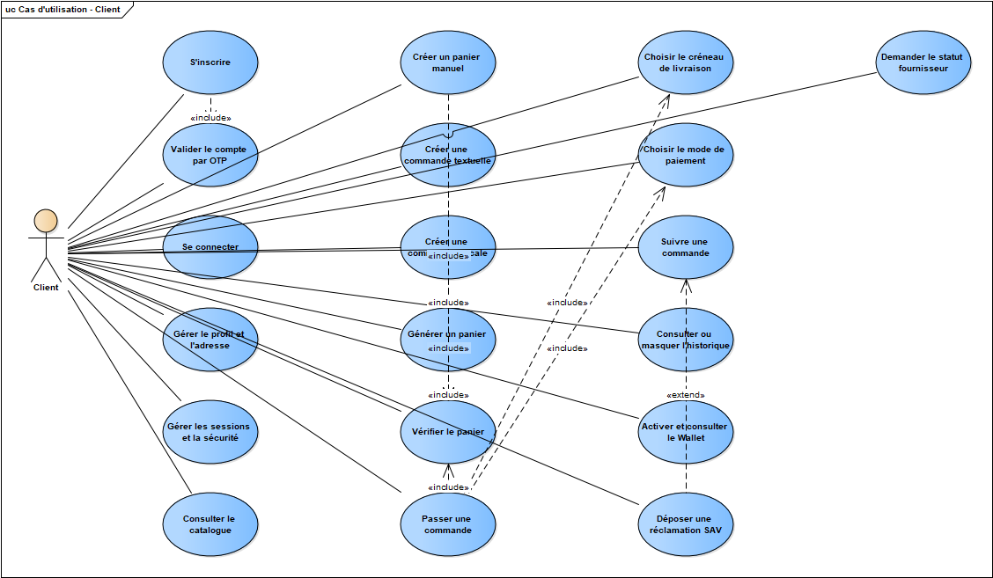
Figure 18 : Cas d’utilisation complet — Client
La Figure 18 consolide l’ensemble des cas d’utilisation de l’acteur Client. Au-delà de l’authentification, elle couvre la consultation du catalogue, la composition multi-modale du panier, le checkout avec choix du mode de paiement (COD ou Wallet), le suivi des commandes, la gestion du profil et des adresses, ainsi que le dépôt de réclamations. Cette vue d’ensemble montre que le client est l’acteur le plus richement outillé de la plateforme, ce qui justifie l’effort d’ergonomie porté sur son parcours.
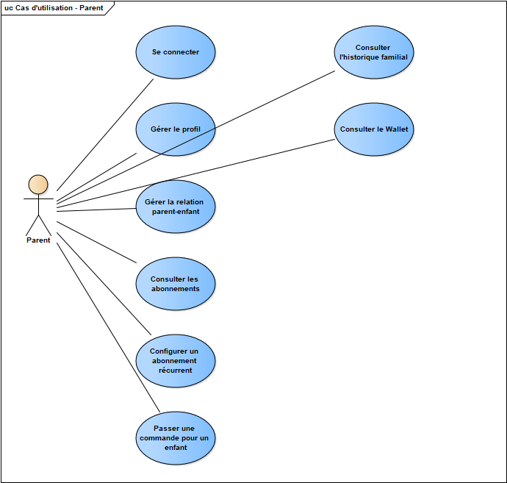
Figure 19 : Cas d’utilisation complet — Parent
La Figure 19 décrit l’acteur Parent, variante du client introduite par le modèle d’abonnement parental. Le parent souscrit et finance par carte bancaire des paniers récurrents destinés à un bénéficiaire — typiquement un étudiant résidant dans une autre ville — tout en conservant la maîtrise de la commande et du suivi de livraison. Ce cas d’utilisation matérialise le revenu récurrent (MRR) sur lequel repose une partie de la stratégie économique de SOUKI.
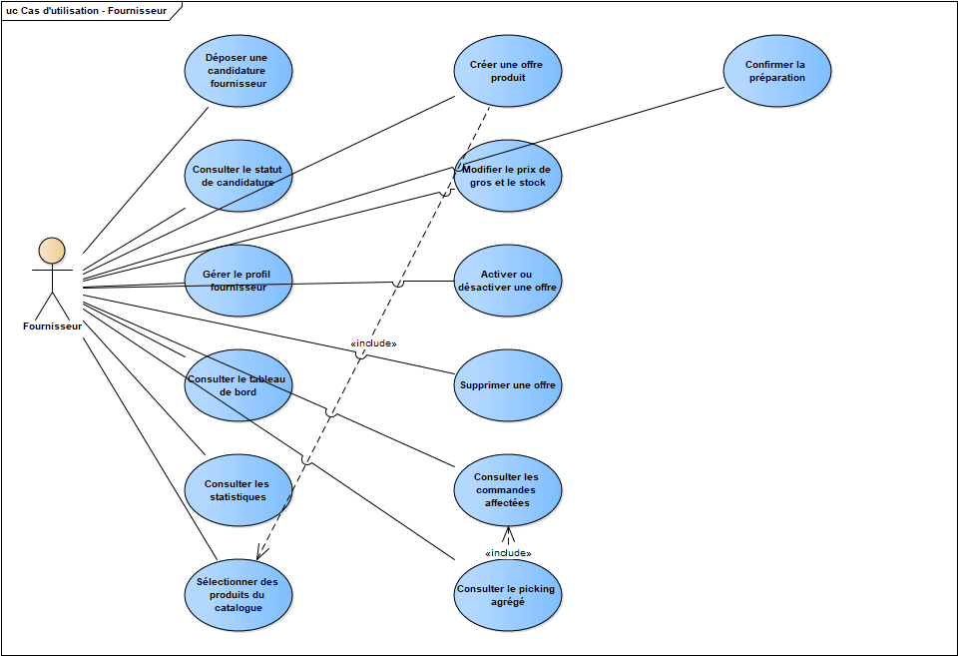
Figure 20 : Cas d’utilisation complet — Fournisseur
La Figure 20 formalise les cas d’utilisation du Fournisseur. Une fois sa demande validée par l’administration, il gère sa boutique, publie et met à jour ses offres, prépare les commandes agrégées qui lui sont affectées par le mécanisme JIT et consulte ses statistiques. Le diagramme fait apparaître la dépendance de plusieurs cas à la validation administrative préalable, garde-fou qui protège la qualité de l’offre présentée aux clients.
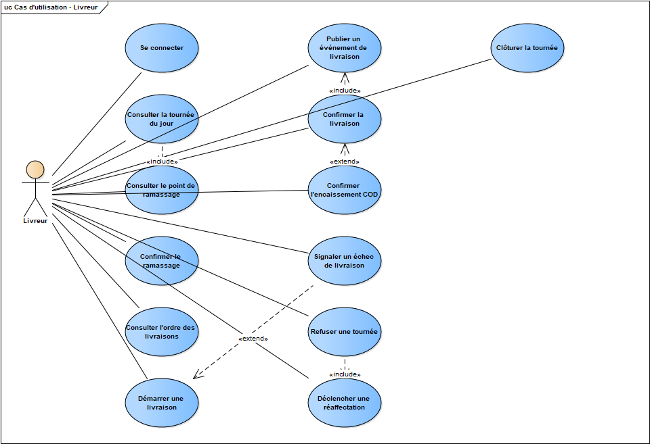
Figure 21 : Cas d’utilisation complet — Livreur
La Figure 21 présente l’acteur Livreur. Ses cas d’utilisation suivent la tournée du jour : prise en charge des lots chez le fournisseur, exécution des livraisons, déclaration des événements (livré, absent, anomalie), gestion des retours au dépôt et confirmation de l’encaissement COD. La granularité de ces événements alimente la traçabilité logistique et conditionne la clôture des commandes.
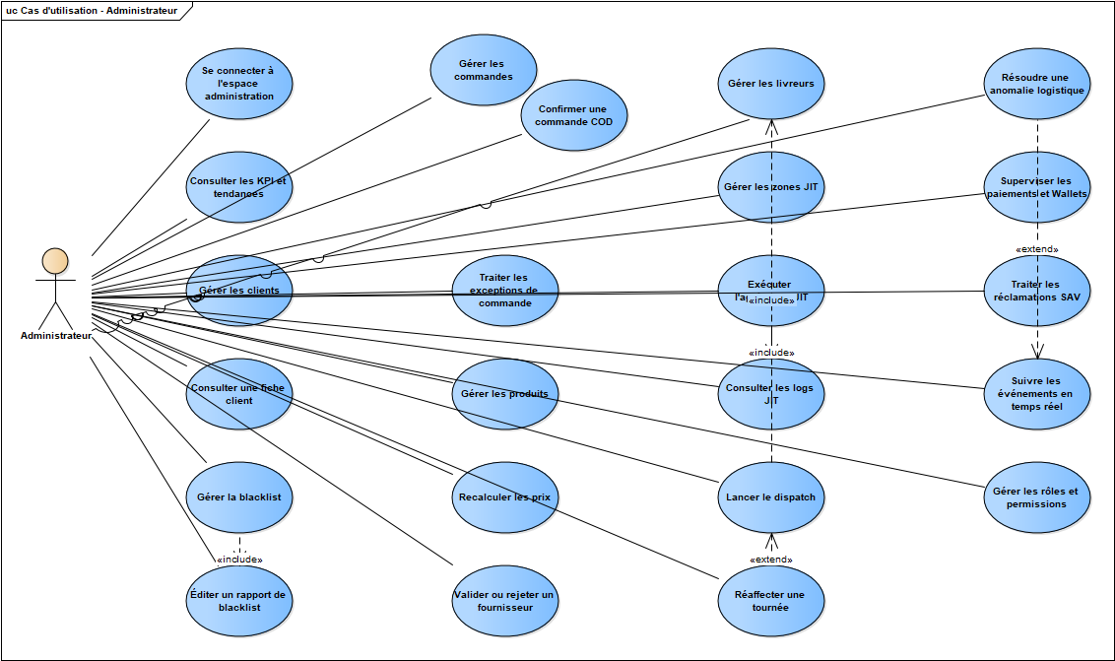
Figure 22 : Cas d’utilisation complet — Administrateur
La Figure 22 récapitule le périmètre de l’Administrateur, déjà esquissé à la Figure 10. Acteur de supervision, il intervient sur la validation des fournisseurs, l’administration du catalogue et des prix, le pilotage des processus JIT et de dispatch, la gestion des zones et le traitement des réclamations. Son champ d’action, le plus étendu de la plateforme, est strictement borné par les permissions RBAC.
Séquences complémentaires
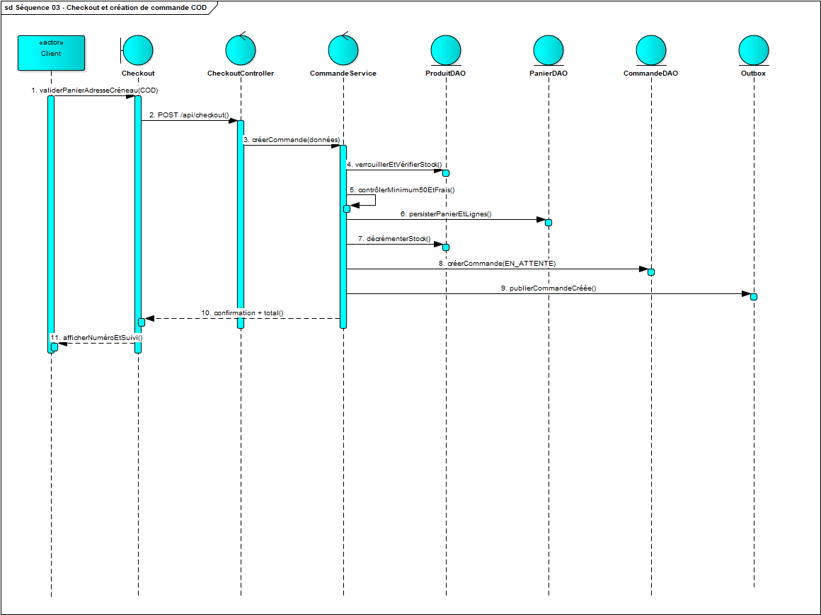
Figure 23 : Séquence complète — Checkout et commande COD
La Figure 23 détaille la séquence complète d’un checkout aboutissant à une commande payée à la livraison. Elle enchaîne la vérification du client et de son éventuelle inscription en liste noire COD, le contrôle du panier, de l’adresse et du créneau, puis la création de la commande. Le diagramme montre comment l’API orchestre ces vérifications avant de confirmer la commande, refusant le mode COD aux clients préalablement blacklistés pour fausses commandes.
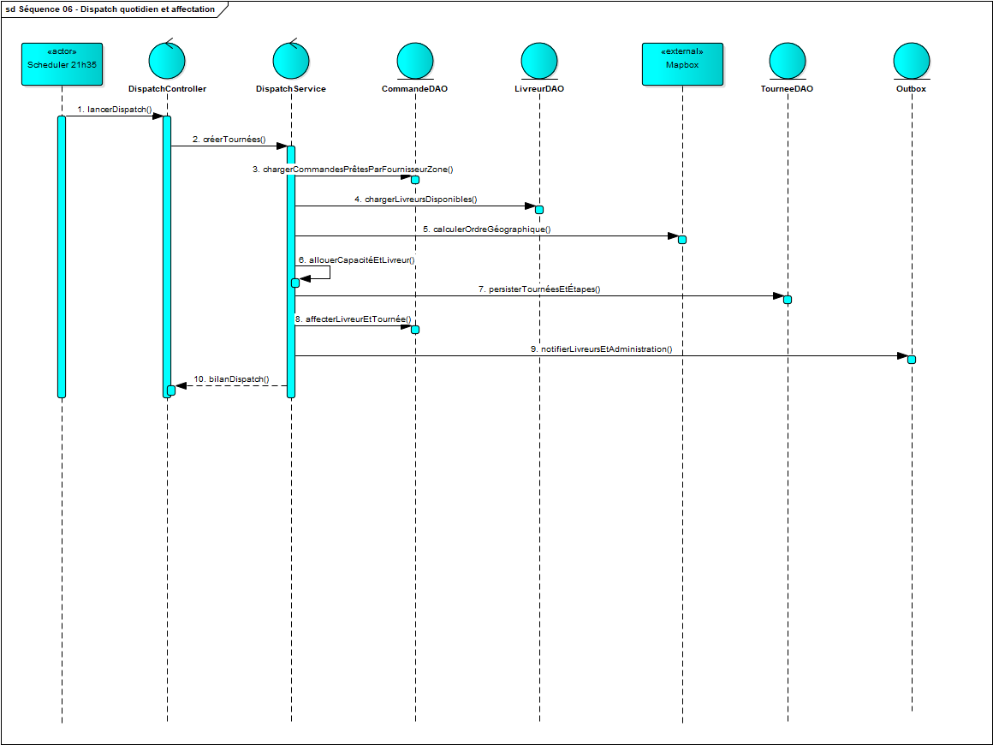
Figure 24 : Séquence complète — Dispatch quotidien
La Figure 24 décrit le dispatch quotidien, déclenché après l’agrégation JIT. À partir des commandes verrouillées, des fournisseurs résolus et des zones, le service construit les tournées du lendemain : allocation des livreurs par fournisseur, équilibrage des lots et détermination de l’ordre de passage en fonction des distances. Cette séquence transforme un ensemble de commandes consolidées en un plan logistique exécutable.
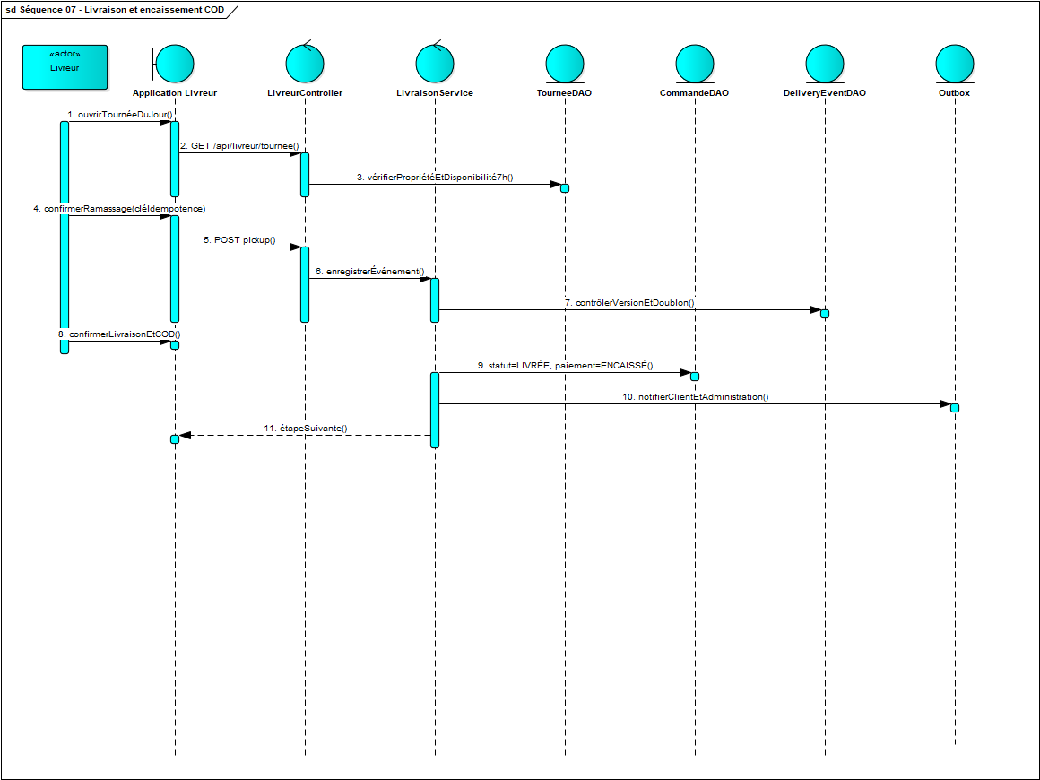
Figure 25 : Séquence complète — Livraison et encaissement COD
La Figure 25 clôt la chaîne en représentant l’exécution d’une tournée et l’encaissement. Le livreur récupère les lots, déclare le démarrage puis chaque événement de livraison ; lorsque la commande est en COD, la confirmation du paiement à la porte déclenche la clôture de la commande et la mise à jour des statuts. Le diagramme illustre également le traitement des anomalies (absence, refus) qui peuvent réorienter le flux vers un retour au dépôt.
Vues de classes
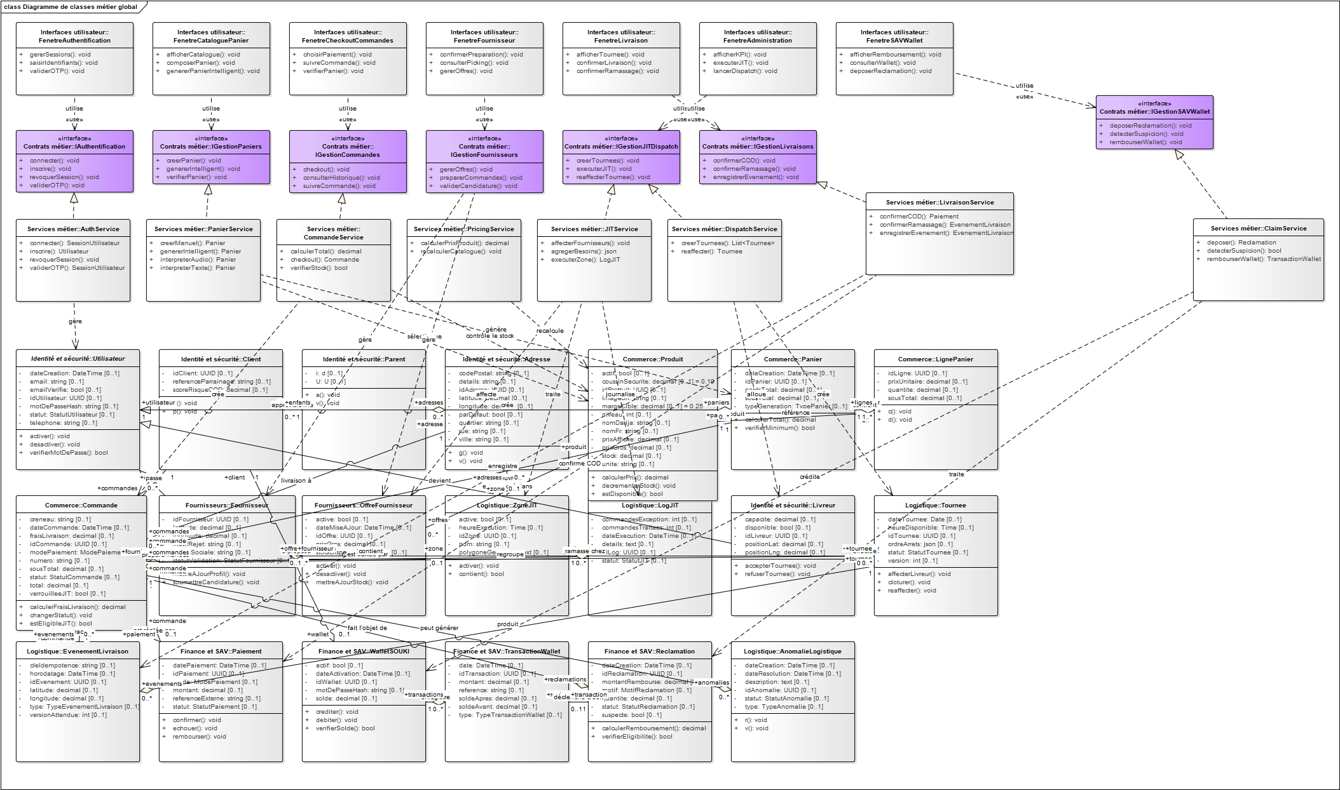
Figure 26 : Diagramme de classes métier global
La Figure 26 offre une vue d’ensemble du modèle métier de SOUKI. Elle relie les grandes familles d’entités — utilisateurs et profils, catalogue et offres, paniers et commandes, fournisseurs, exécutions JIT, tournées et livraisons, paiements et Wallet — et met en évidence les associations structurantes par lesquelles circule l’information d’un bout à l’autre de la chaîne. Les vues partielles qui suivent (Figures 27 à 31) en détaillent chaque sous-domaine.
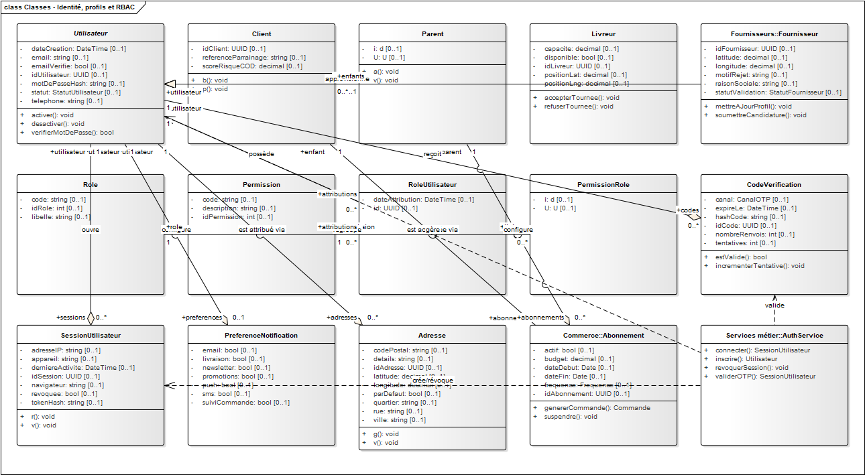
Figure 27 : Classes — Identité, profils et RBAC
La Figure 27 isole le sous-domaine de l’identité et du contrôle d’accès. La classe centrale Utilisateur est spécialisée en profils (Client, Parent, Livreur, Fournisseur, Administrateur) et reliée aux classes Rôle et Permission selon un schéma RBAC. Cette modélisation explique comment une même base d’utilisateurs supporte des parcours et des privilèges hétérogènes sans duplication de la logique d’authentification.
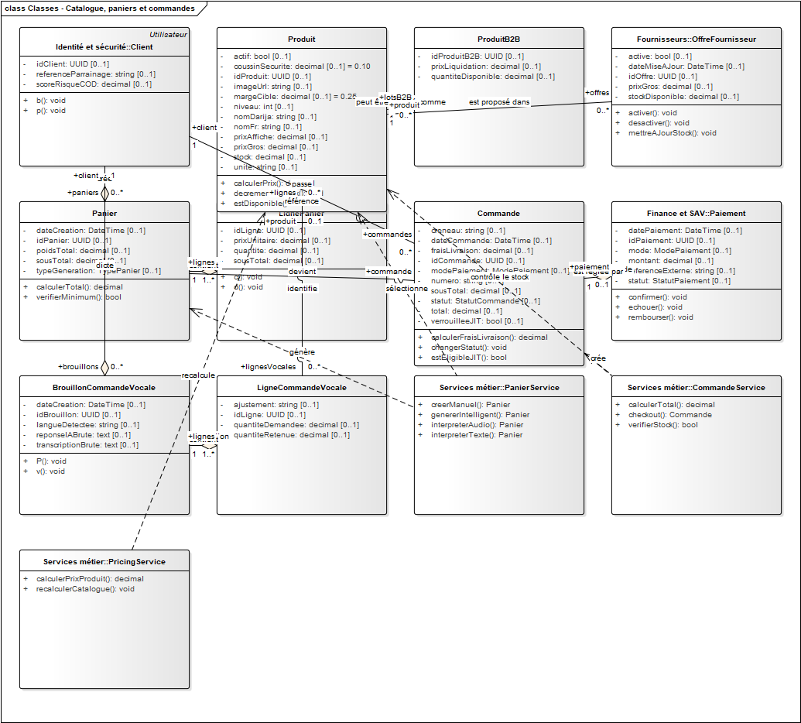
Figure 28 : Classes — Catalogue, paniers et commandes
La Figure 28 détaille les classes du catalogue, des paniers et des commandes. Un Produit porte ses attributs de prix, de stock et de niveau tarifaire ; il alimente des lignes de panier regroupées dans un Panier, lui-même converti en Commande lors du checkout. Les cardinalités des associations traduisent fidèlement le cycle de transformation du panier en commande, étape clé du parcours d’achat.
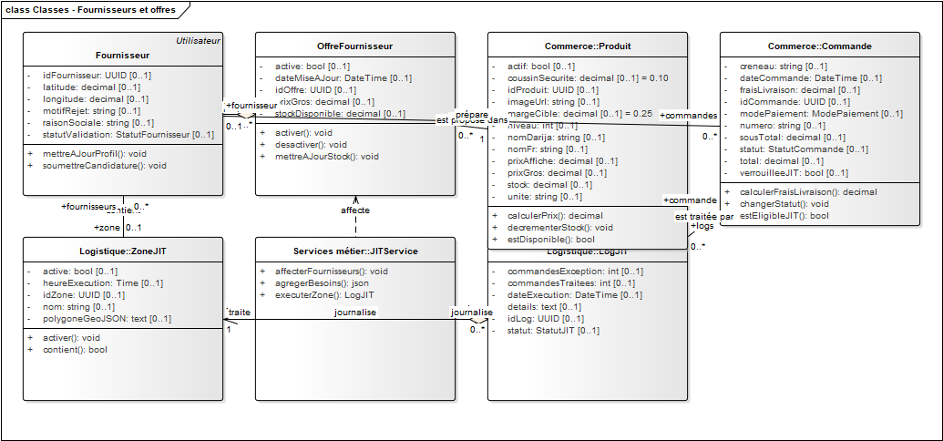
Figure 29 : Classes — Fournisseurs et offres
La Figure 29 modélise les fournisseurs et leurs offres. Chaque Fournisseur, une fois approuvé, publie des Offres rattachées à des produits et à une zone de couverture. Ces classes sont le pivot de la dimension marketplace : elles déterminent quels produits peuvent être agrégés et auprès de quel partenaire la commande consolidée sera approvisionnée.
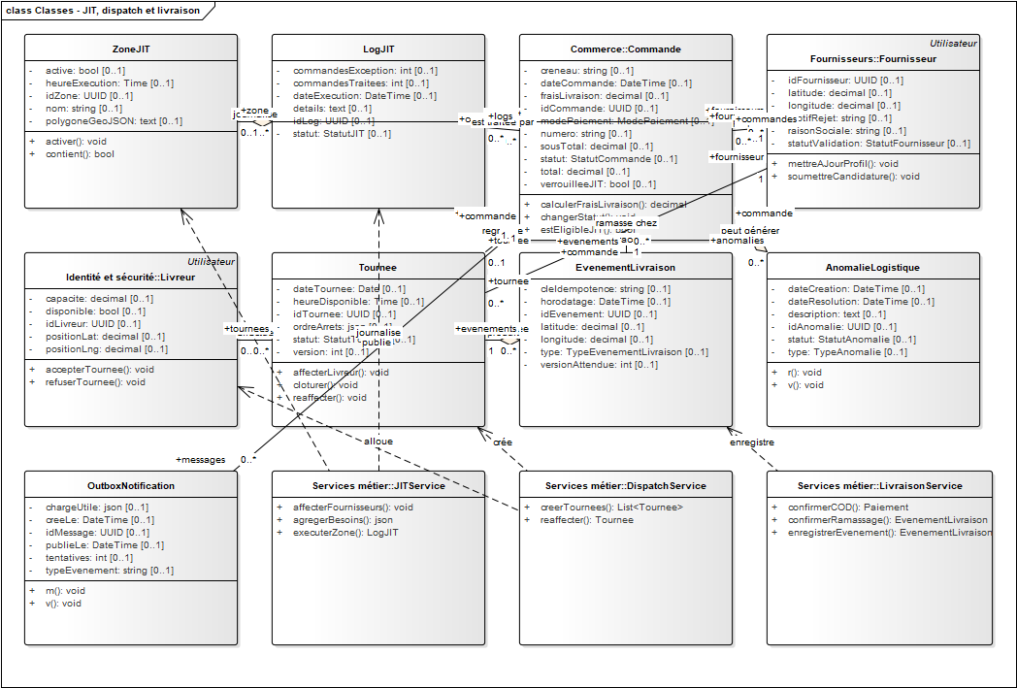
Figure 30 : Classes — JIT, dispatch et livraison
La Figure 30 représente le cœur logistique de la plateforme. Une ExécutionJIT agrège des commandes par zone et par produit, produit un plan d’approvisionnement et génère des Tournées affectées à des Livreurs. Les classes d’événement de livraison y consignent chaque étape opérationnelle. Cette vue éclaire la mécanique qui relie l’agrégation des besoins à la livraison du dernier kilomètre.

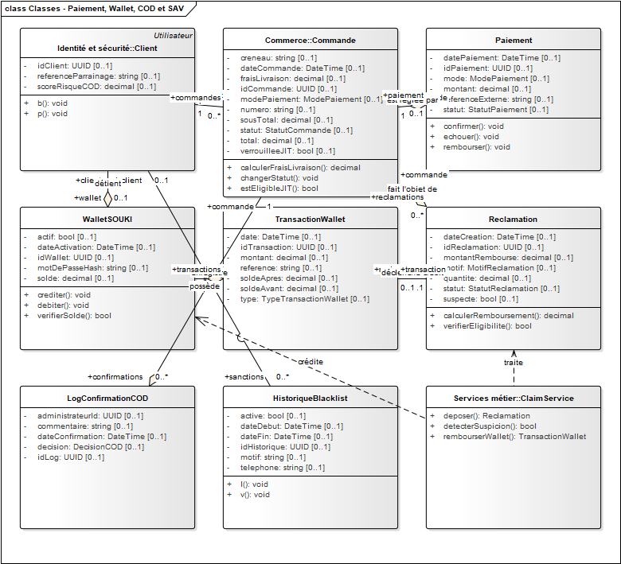
Figure 31 : Classes — Paiement, Wallet, COD et SAV
La Figure 31 décrit le sous-domaine financier et le service après-vente. Elle associe la Commande à ses Paiements (COD ou Wallet), modélise le portefeuille SoukiWallet et ses transactions, et relie les Réclamations aux remboursements qui créditent le Wallet. Cette structure garantit la traçabilité de chaque flux monétaire, depuis l’encaissement jusqu’au remboursement éventuel.

B. Captures d'écran de l'application


Page d’accueil — capture réelle de /
Cette capture correspond à la page réellement servie à la racine de l’application ; elle confirme l’implémentation effective de l’écran d’accueil décrit à la Figure 14.



Catalogue — capture réelle de /catalogue
Cette capture atteste du fonctionnement du catalogue en conditions réelles, avec l’affichage des produits actifs et l’accès aux modes de composition du panier.



Sélection du profil — capture réelle de /login
Cette capture documente l’écran de sélection du profil de connexion, point d’entrée du routage multi-rôles présenté à la Figure 16.



Connexion administrateur — capture réelle de /admin/login
Cette capture présente le formulaire de connexion au back-office, dont l’accès est restreint aux porteurs du rôle ADMIN.

C. Documentation API REST
La documentation OpenAPI est exposée par FastAPI sur /docs lorsque le backend est démarré.

D. Guide d'installation et déploiement
Installer les dépendances backend, frontend et mobile ; configurer les variables d’environnement ; démarrer PostgreSQL/Supabase, FastAPI et Next.js. Les fichiers README.md et QUICKSTART.md détaillent le lancement.

E. Business Plan détaillé
Les simulations du document pricing_strategy doivent être recalculées avec les données du pilote.

